VENDIM
Nr. 683, datë 6.11.2024

PËR MIRATIMIN E METODOLOGJISË “PËR IDENTIFIKIMIN E OPERATORËVE TË INFRASTRUKTURAVE KRITIKE DHE TË RËNDËSISHME TË INFORMACIONIT”

Në mbështetje të nenit 100 të Kushtetutës dhe të pikës 2, të nenit 12, të ligjit nr. 25/2024, “Për sigurinë kibernetike”, me propozimin e Kryeministrit, Këshilli i Ministrave

VENDOSI:

1. Miratimin e metodologjisë “Për identifikimin e operatorëve të infrastrukturave kritike dhe të rëndësishme të informacionit”, sipas tekstit që i bashkëlidhet këtij vendimi dhe është pjesë përbërëse e tij.
2. Ngarkohet Autoriteti Kombëtar për Sigurinë Kibernetike për zbatimin e këtij vendimi.
Ky vendim hyn në fuqi pas botimit në Fletoren Zyrtare.

KRYEMINISTËR
Edi Rama

METODOLOGJIA
PËR IDENTIFIKIMIN E OPERATORËVE TË INFRASTRUKTURAVE KRITIKE DHE TË RËNDËSISHME TË INFORMACIONIT

KREU I
DISPOZITA TË PËRGJITHSHME

1. Qëllimi i kësaj metodologjie është mbrojtja e infrastrukturave kritike dhe të rëndësishme të informacionit nëpërmjet aplikimit të standardeve të sigurisë në të gjithë sektorët e vendit, si dhe standardizimi i proceseve të identifikimit të operatorëve të infrastrukturave kritike e të rëndësishme të informacionit.
2. Objekt i kësaj metodologjie është detajimi i kritereve dhe përcaktimi i procedurave për identifikimin e kategorizimin e operatorëve të infrastrukturave të informacionit në kritikë dhe të rëndësishëm, si dhe të shërbimeve të ofruara prej tyre.
3. Metodologjia përcakton vetëm sektorë/shërbime, në përputhje me sektorët/shërbimet e përcaktuar/a në anekset e ligjit nr. 25/2024, “Për sigurinë kibernetike”, dhe që gjejnë rregullim në legjislacionin kombëtar.
4. Termat e përdorur në këtë metodologji kanë të njëjtin kuptim me termat e përcaktuar në ligjin nr. 25/2024, “Për sigurinë kibernetike”, ndërsa termat e mëposhtëm kanë këto kuptime:
a) “Varësi kibernetike”, çdo shërbim, i cili ofrohet përmes teknologjisë së informacionit dhe komunikimit;
b) “Skema “OSE”, modeli matematikor, që zbatohet për klasifikimin e shërbimeve si kritike apo të rëndësishme, bazuar mbi kriteret përkatëse klasifikuese. Për më tepër, shikoni shtojcën nr. 1 të kësaj metodologjie;
c) “Transaksion financiar digjital”, një shkëmbim monetar, që realizohet përmes teknologjive digjitale, duke eliminuar nevojën për ndërveprime fizike dhe dokumente letre. Këto transaksione përfshijnë pagesa on-line me karta krediti ose debiti, transferime elektronike të fondeve, përdorimin e portofolave elektronikë dhe shkëmbimin e kriptovalutave e të tjera.

KREU II
HAPAT E IDENTIFIKIMIT DHE TË KLASIFIKIMIT TË OPERATORËVE, SHËRBIMEVE/INFRASTRUKTURAVE TË INFORMACIONIT

Procesi i identifikimit dhe i klasifikimit të operatorëve, shërbimeve dhe infrastrukturave tё informacionit kryhet sipas hapave të mëposhtëm:
a) identifikimit të sektorëve dhe nënsektorëve kritikë në nivel kombëtar, sipas anekseve të ligjit nr. 25/2024, “Për sigurinë kibernetike”, të cilët gjejnë rregullim në legjislacionin kombëtar;
b) identifikimit dhe grupimit të operatorëve në nivel kombëtar, që operojnë në secilin sektor/nënsektor, në bashkëpunim me autoritetet rregullatore ose/dhe institucionit përgjegjës, që mban regjistrin tregtar në vend;
c) konsultimit me autoritetet rregullatore dhe operatorët përkatës përmes vetëdeklarimit, si dhe procesit të marrjes së informacioneve të nevojshme për klasifikimin e tyre si kritike ose të rëndësishme;
ç) identifikimit të shërbimeve në nivel operatori pas konsultimit me operatorët përkatës, përmes vetëdeklarimit, si dhe procesit të marrjes së informacioneve të nevojshme për klasifikimin e tyre si kritike ose të rëndësishme, bazuar në pragje;
d) klasifikimit në shërbimet/infrastrukturat kritike dhe të rëndësishme të informacionit, në përputhje me kriteret e pragjet e përcaktuara në këtë metodologji;
dh) AKSK-ja, pasi kryen procesin e klasifikimit sipas shkronjës “d”, harton listën e operatorëve të infrastrukturave kritike e të rëndësishme të informacionit.

KREU III
KRITERET E PËRGJITHSHME DHE KRITERET E VEÇANTA SEKTORIALE

1. Kriteret për vlerësimin e shërbimeve ndahen në kritere të përgjithshme dhe sektoriale. Në të gjitha rastet, vlerësimi i shërbimeve bazohet në skemën “OSE”, sipas kësaj metodologjie. Në rastet kur shërbimet nuk klasifikohen sipas kriterit bazë, sipas përcaktimeve në pikën 2 të këtij kreu, atëherë këto shërbime do të konsiderohen automatikisht si të paklasifikueshme.
2. Kriteri bazë mbi të cilin kryhet procesi fillestar i klasifikimit të shërbimit të operatorëve të infrastrukturave të informacionit është varësia kibernetike e shërbimit digjital të ofruar. Në rast se shërbimi digjital i ofruar nuk ka varësi kibernetike, atëherë shërbimi nuk klasifikohet për analizë të mëtejshme.
3. Kriteret e përgjithshme sektoriale
3.1 Kriteret e përgjithshme sektoriale kanë peshë specifike më të lartë se ato të quajtura kritere të veçanta sektoriale. Kriteret e përgjithshme sektoriale janë kritere dominante në klasifikim brenda një sektori. Kjo do të thotë që, nëse një shërbim klasifikohet nga kriteret e përgjithshme sektoriale, automatikisht nuk vijohet më tej për analizë me kriteret e veçanta sektoriale. Përjashtim bën rasti kur nga klasifikimi përmes kritereve të përgjithshme sektoriale mbetet i papërcaktuar kritikaliteti i shërbimit.
3.2 Kriteri i përgjithshëm, sipas kësaj metodologjie, përfshin:
a) jetën dhe shëndetin e qytetarëve;
b) sigurinë kombëtare dhe rendin publik;
c) mjedisin;
ç) efektin financiar;
d) shërbimin e ofruar unik.
4. Kriteret e veçanta sektoriale
4.1 Kriteret e veçanta sektoriale kanë më pak peshë në përcaktimin e kritikalitetit të shërbimit. Këto kritere janë faza e fundit e klasifikimit të kritikalitetit të shërbimit dhe përcaktohen në bazë të pragjeve të përcaktuara.
5. Shërbimet, të cilat nuk klasifikohen
Sipas kësaj metodologjie, nuk do të klasifikohen si shërbime kritike apo të rëndësishme të informacionit ato shërbime, të cilat, pavarësisht varësisë kibernetike, nuk kanë impakt në jetën dhe shëndetin e qytetarëve, sigurinë kombëtare, rendin publik, mjedis, efekt financiar dhe nuk konsiderohen si një shërbim unik i ofruar.

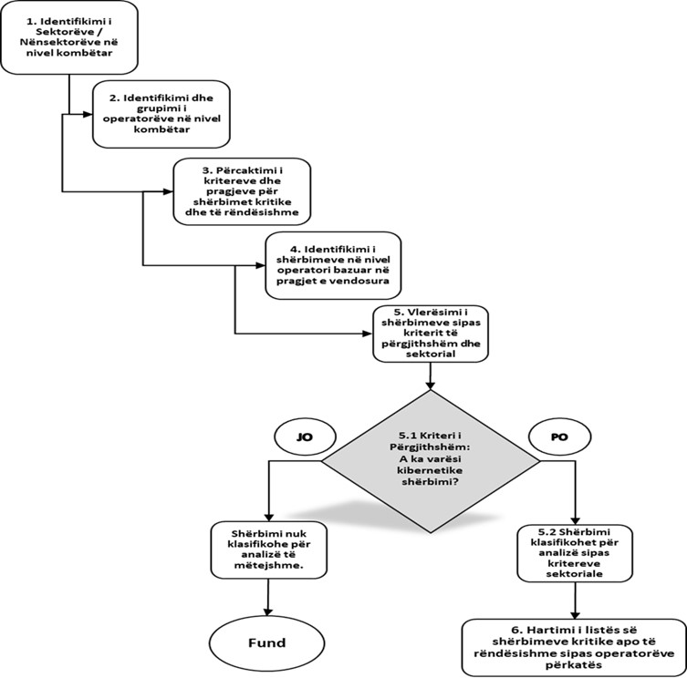
Figura 1. Skema e hapave të ndjekur për klasifikimin e shërbimeve/infrastrukturave sipas sektorëve

KREU IV
SEKTORËT DHE NËNSEKTORËT NË FUSHËN E SIGURISË KIBERNETIKE SIPAS KRITIKALITETIT TË TYRE

Identifikimi i sektorëve dhe i nënsektorëve, bazuar në kritikalitetin e tyre, është përcaktuar në anekset e ligjit nr. 25/2024, “Për sigurinë kibernetike”, si më poshtë:

Tabela 1. Sektorë me kritikalitet të lartë
Sektori | Nënsektori
Energjia | Elektriciteti
Energjia | Ngrohja dhe ftohja qendrore
Energjia | Nafta
Energjia | Gazi
Energjia | Hidrogjeni
Transporti | Ajror
Transporti | Hekurudhor
Transporti | Detar
Transporti | Rrugor
Bankar
Infrastruktura e tregut financiar
Shëndetësor
Subjektet që ofrojnë shërbime ose hostojnë sisteme për përpunimin dhe transmetimin e informacionit të klasifikuar, që lidhen më sigurinë publike
Furnizimi me ujë të pijshëm
Ujërat e zeza
Infrastruktura digjitale | Shërbime elektronike dhe komunikimi
Menaxhimi i shërbimeve TIK (biznes me biznes)
Administrata publike
Hapësira
Sektori arsimor
Turizmi

Tabela 2. Sektorë të tjerë kritikë
Sektori | Nënsektori
Postar dhe shërbimet e korrierit
Menaxhimi i mbetjeve
Prodhimi, përpunimi dhe shpërndarja e kimikateve
Prodhimi, procesimi dhe shpërndarja e ushqimit
Prodhimi | Prodhimi i pajisjeve mjekësore dhe në pajisje mjekësore diagnostikuese vitro
Prodhimi | Prodhim i produkteve kompjuterike, elektronike dhe optike
Prodhimi | Prodhimi i pajisjeve elektrike
Prodhimi | Prodhim makinerish dhe pajisjesh n.e.c.
Prodhimi | Prodhimi i automjeteve, rimorkiove dhe gjysmërimorkiove
Prodhimi | Prodhimi i pajisjeve të tjera të transportit
Ofruesit e shërbimeve digjitale

KREU V
SEKTORI ENERGJETIK

I. Sektori energjetik
1. Sektori i energjisë është një nga sektorët më të rëndësishëm dhe strategjikë në ekonominë e çdo vendi, duke sjellë një ndikim të drejtpërdrejtë në zhvillimin ekonomik, mirëqenien sociale dhe mjedisin. Sektori i energjisë përfshin të gjitha shërbimet e lidhura me prodhimin, transmetimin, shpërndarjen dhe konsumin e energjisë në forma të ndryshme, si: energjia elektrike, energjia nga burimet fosile (nafta, gazi natyror, qymyri) dhe energjia e rinovueshme (hidroenergji, energjia diellore etj.).
2. Sektori i energjisë përbëhet nga nënsektorët, si më poshtë vijon:
a) elektriciteti;
b) ngrohja dhe ftohja qendrore;
c) nafta;
ç) gazi;
d) hidrogjeni.
Çdo nënsektor përfshin një gamë të gjerë shërbimesh.
II. Nënsektori i elektricitetit
1. Nënsektori i elektricitetit përfshin këto shërbime:
a) prodhimin e energjisë elektrike;
b) shpërndarjen e energjisë elektrike;
c) transmetimin e energjisë elektrike;
ç) furnizimin me energji, si ai me energji elektrike;
d) shërbimin e Bursës Shqiptare të Energjisë.
2. Klasifikimi, bazuar në kriteret e përgjithshme sektoriale
2.1 Shërbimi i transmetimit të energjisë elektrike klasifikohet automatikisht si shërbim kritik.
2.2 Shërbimi i shpërndarjes së energjisë elektrike klasifikohet automatikisht si shërbim kritik.
2.3 Shërbimi i furnizimit me energji nga shoqëritë e ngarkuara me detyrimin e shërbimit publik klasifikohet automatikisht si shërbim kritik.
2.4 Shërbimi i Bursës Shqiptare të Energjisë klasifikohet automatikisht si shërbim kritik.
2.5 Shërbimi i furnizimit për klientë të lidhur me sistemin e transmetimit dhe të atij të shpërndarjes në tregun e liberalizuar nga shoqëritë, të cilat nuk kanë statusin e mësipërm (të pikës 2.3), klasifikohen automatikisht si shërbime të rëndësishme.
3. Klasifikimi, bazuar në kriteret e veçanta sektoriale dhe pragjet
3.1 Shërbimi i prodhimit të energjisë sipas fuqisë së instaluar (kapacitetit gjenerues) përcaktohet si:
a) shërbim/infrastrukturë e rëndësishme nga 15 mw–100 mw;
b) shërbim/infrastrukturë kritike mbi 100 mw.

Skema
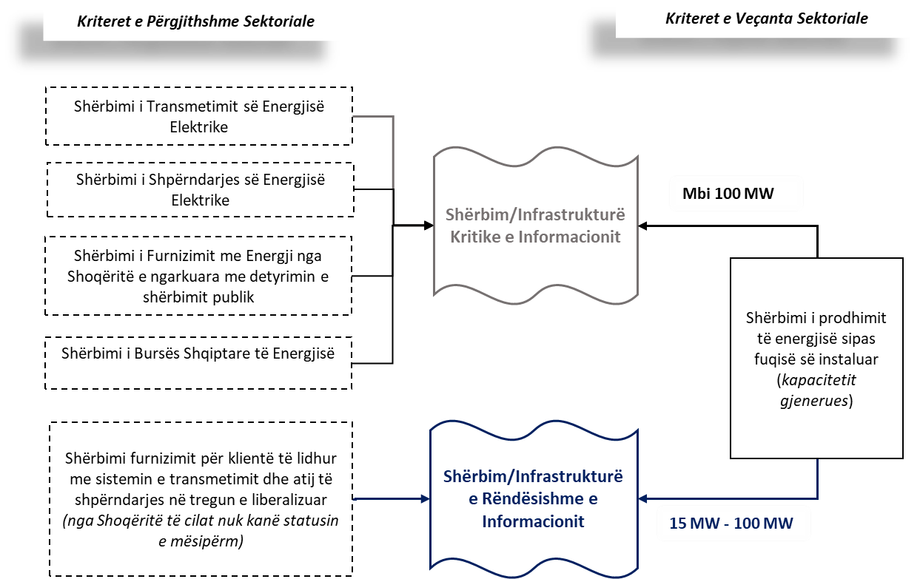
Figura 2. Klasifikimi i shërbimeve të sektorit energjetik – elektriciteti

III. Nënsektori i gazit
1. Nënsektori i gazit përfshin gazin natyror, i cili përbëhet nga gazi metan, përshirë gazin shoqërues, si dhe të gjitha hidrokarburet, që janë në gjendje të gaztë, në kushte atmosferike normale, i cili përfshin edhe GNL-në, biogazin ose lloje të tjera gazi, që transmetohen e shpërndahen në sistemin e tubacioneve.
2. Nënsektori i gazit përfshin këto shërbime:
a) transmetimin e gazit natyror;
b) shpërndarjen e gazit natyror;
c) furnizimin e gazit natyror;
ç) tregtimin e gazit natyror;
d) operimin në hapësirat e depozitimit të gazit natyror;
dh) operimin në impiantet e GNL-së.
3. Klasifikimi, bazuar në kriteret e përgjithshme sektoriale
3.1 Shërbimi i transmetimit të gazit natyror klasifikohet automatikisht si shërbim kritik.
3.2 Shërbimi i shpërndarjes së gazit natyror klasifikohet automatikisht si shërbim kritik.
3.3 Shërbimi i furnizimit të gazit natyror klasifikohet automatikisht si shërbim kritik.
3.4 Shërbimi i tregtimit të gazit natyror klasifikohet automatikisht si shërbim kritik.
3.5 Shërbimi i operimit në hapësirat e depozitimit të gazit natyror klasifikohet automatikisht si shërbim kritik.
3.6 Shërbimi i operimit në impiantet e GNL-së klasifikohet automatikisht si shërbim kritik.
4. Për nënsektorin e gazit nuk aplikohen kriteret e veçanta sektoriale.

Skema
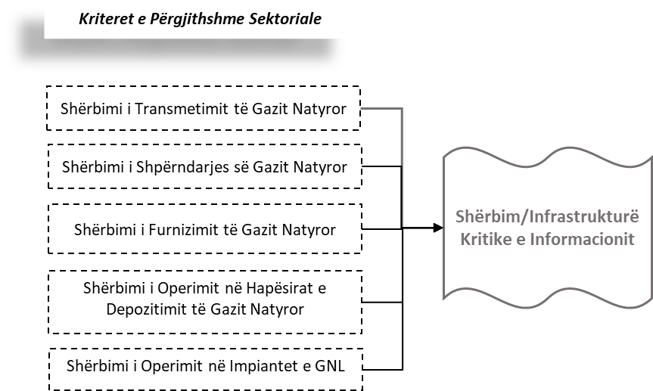
Figura 3. Klasifikimi i shërbimeve të sektorit energjetik – gazi

IV. Nënsektori i naftës
1. Nënsektori i naftës përfshin shërbimet, si më poshtë vijon:
a) shërbimin e prodhimit të naftës;
b) shërbimin e përpunimit të naftës;
c) shërbimin e transportimit të naftës;
ç) shërbimin e depozitimit të naftës;
d) shërbimin e tregtimit të naftës;
dh) shërbimin e transmetimit të naftës.
2. Klasifikimi, bazuar në kriteret e përgjithshme sektoriale
2.1 Shërbimi i prodhimit të naftës klasifikohet automatikisht si shërbim kritik.
2.2 Shërbimi i përpunimit të naftës klasifikohet automatikisht si shërbim kritik.
2.3 Shërbimi i transportimit të naftës klasifikohet automatikisht si shërbim kritik.
2.4 Shërbimi i depozitimit të naftës klasifikohet automatikisht si shërbim kritik.
2.5 Shërbimi i tregtimit të naftës klasifikohet automatikisht si shërbim kritik.
2.6 Shërbimi i transmetimit të naftës klasifikohet automatikisht si shërbim kritik.
3. Për nënsektorin e naftës nuk aplikohen kriteret e veçanta sektoriale.

Skema
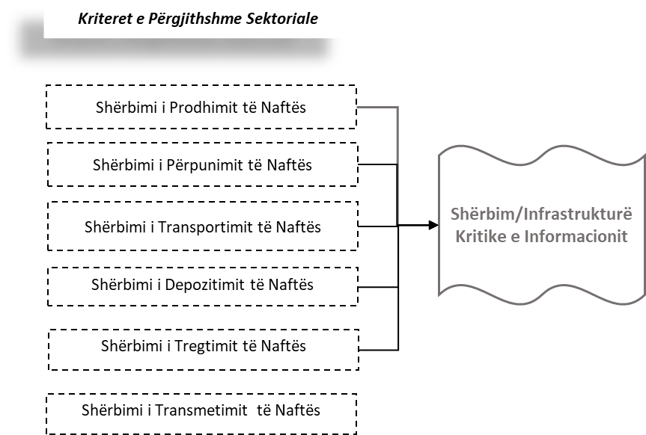
Figura 4. Klasifikimi i shërbimeve të sektorit energjetik – nafta

KREU VI
SEKTORI I TRANSPORTIT

I. Nënsektori i transportit ajror
1. Nënsektori i transportit ajror është një komponent kritik i infrastrukturës globale, duke ofruar lidhje të shpejta dhe efikase ndërmjet vendeve dhe kontinenteve. Ai përfshin një rrjet të gjerë aeroportesh, linjash ajrore dhe avionësh modernë, që lejojnë transportin e shpejtë të pasagjerëve dhe të mallrave. Ky sektor është jetësor për ekonominë globale, duke mbështetur turizmin, tregtinë ndërkombëtare dhe bizneset e shumta. Përparimet teknologjike dhe përmirësimet e vazhdueshme në siguri dhe shërbime kanë bërë që transporti ajror të jetë më i qasshëm dhe i besueshëm për një numër të madh njerëzish në mbarë botën.
2. Nënsektori i transportit ajror përfshin këto shërbime:
a) shërbimin e lundrimit ajror;
b) shërbimin e transporti ajror të pasagjerëve;
c) shërbimin e transportimi ajror të mallrave/postës;
ç) shërbimi aeroportual të udhëtarëve dhe të mallrave.
3. Klasifikimi, bazuar në kriteret e përgjithshme sektoriale:
3.1 Shërbimi i lundrimit ajror, klasifikohet automatikisht si shërbim kritik.
3.2 Shërbimi i transportit ajror të pasagjerëve, klasifikohen automatikisht si shërbim kritik.
3.3 Shërbimi i transportimit ajror të mallrave të klasifikuara si të rrezikshme, si dhe biologjike, biokimike, nukleare dhe radioaktive klasifikohet automatikisht si shërbim kritik.
4. Klasifikimi, bazuar në kriteret e veçanta sektoriale dhe pragjet:
4.1 Shërbimet aeroportuale të lidhura me udhëtarët përcaktohen sipas:
a) numrit të fluturimeve në vit, referuar vitit paraardhës:
i. shërbim/infrastrukturë e rëndësishme nga 500–3,000 fluturime/vit;
ii. shërbim/infrastrukturë kritike mbi 3,000 fluturime/vit.
b) numrit vjetor të udhëtarëve të regjistruar nga viti paraardhës:
i. shërbim/infrastrukturë e rëndësishme nga 100,000–600,000 udhëtarë/vit;
ii. shërbim/infrastrukturë kritike mbi 600,000 udhëtarë/vit.
5. Nuk klasifikohen si shërbime kritike dhe të rëndësishme shërbimet e sektorit të transportit ajror, si më poshtë vijon:
5.1 Shërbimi i transportimit ajror të mallrave;
5.2 Shërbimi i transportimit ajror të postës.

Skema
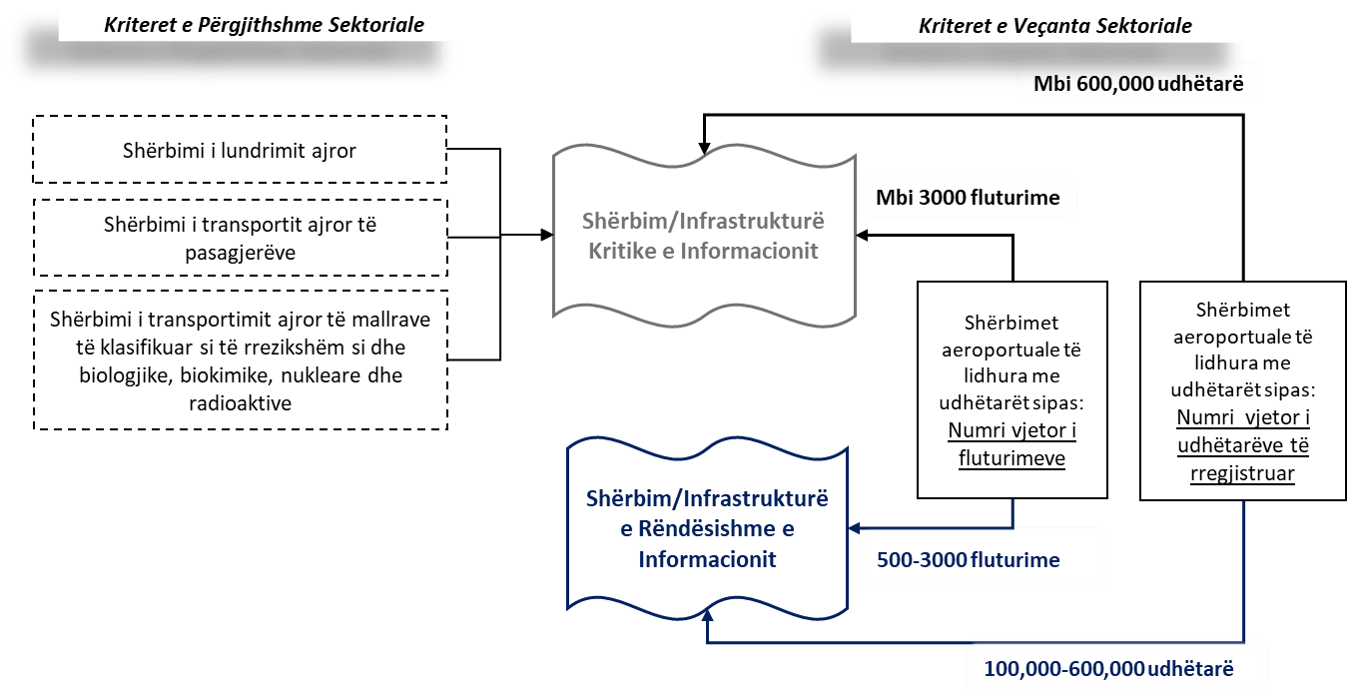
Figura 5. Klasifikimi i shërbimeve të sektorit të transportit – ajror

II. Nënsektori i transportit hekurudhor
1. Nënsektori i transportit hekurudhor është një pjesë thelbësore e infrastrukturës transportuese, duke ofruar një mënyrë të qëndrueshme dhe efikase për transportimin e pasagjerëve dhe të mallrave mbi distanca të gjata. Ky sektor përfshin rrjete të gjera hekurudhore, stacione trenash dhe trena modernë, që përdoren për udhëtime ndërqytetëse dhe ndërkombëtare. Transporti hekurudhor është i njohur për kapacitetin e tij të lartë të ngarkesës, duke e bërë atë një alternativë ekologjike ndaj transportit rrugor e ajror.
2. Nënsektori i transportit hekurudhor përfshin këto shërbime:
a) shërbimin e administrimit të infrastrukturës hekurudhore;
b) shërbimin e operimit të trafikut dhe të ndërveprimit ndërmjet sipërmarrësve hekurudhorë dhe administruesve të infrastrukturës;
c) shërbimin e transportit të udhëtarëve;
ç) shërbimin e transportimit të mallrave;
d) shërbimin e transportimit të tërheqjes së mjeteve hekurudhore.
3. Klasifikimi, bazuar në kriteret e përgjithshme sektoriale:
3.1 Shërbimi i administrimit të infrastrukturës hekurudhore i ofruar nga operatori kombëtar klasifikohet automatikisht si shërbim kritik.
3.2 Shërbimi i transportit të udhëtarëve përmes sistemit hekurudhor klasifikohet automatikisht si shërbim kritik.
3.3 Shërbimi i transportimit të mallrave të klasifikuara si të rrezikshme përmes sistemit hekurudhor klasifikohet automatikisht si shërbim kritik.
3.4 Shërbimi i transportimit të mallrave të klasifikuara si jo të rrezikshme përmes sistemit hekurudhor klasifikohet automatikisht si shërbim i rëndësishëm.
3.5 Shërbimi i transportimit të tërheqjes së mjeteve hekurudhore klasifikohet i rëndësishëm.
4. Për nënsektorin e transportit hekurudhor nuk aplikohen kriteret e veçanta sektoriale.
5. Nuk klasifikohen si shërbime kritike dhe të rëndësishme shërbimet e sektorit të transportit hekurudhor, si më poshtë vijon:
5.1 Shërbimi i operimit të trafikut dhe të ndërveprimit ndërmjet sipërmarrësve hekurudhorë dhe administruesve të infrastrukturës.

Skema
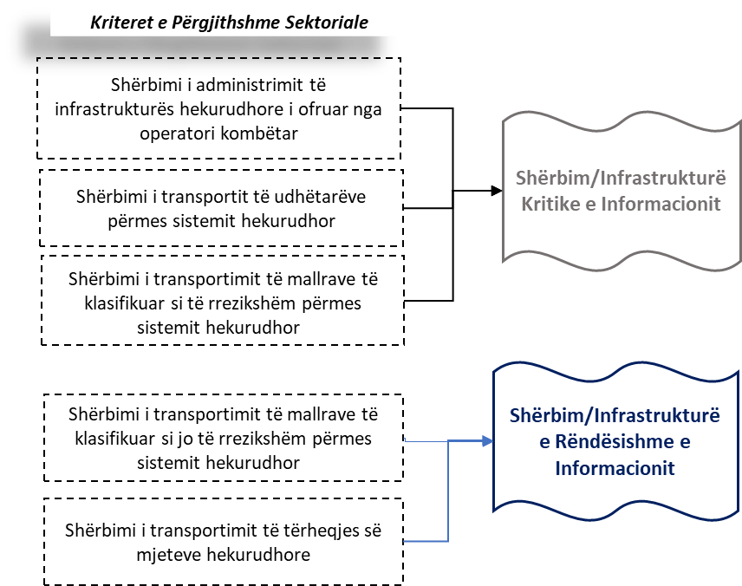
Figura 6. Klasifikimi i shërbimeve të sektorit të transportit – hekurudhor

III. Nënsektori i transporti detar
1. Nënsektori i transportit detar është një shtyllë kryesore e tregtisë ndërkombëtare, duke ofruar një mënyrë efektive dhe ekonomike për transportimin e mallrave të mëdha dhe të rënda përmes oqeaneve dhe deteve. Ky nënsektor përfshin një flotë të gjerë anijesh tregtare, porte të avancuara dhe rrjete logjistike komplekse, që lehtësojnë lëvizjen globale të mallrave. Transporti detar është i njohur për kapacitetin e tij të lartë dhe kosto-efikasitetin, duke bërë të mundur që vende të ndryshme të importojnë e të eksportojnë sasi të mëdha produktesh me kosto të ulët. Përparimet në teknologjinë e navigimit dhe standardet e sigurisë kanë përmirësuar efikasitetin dhe qëndrueshmërinë e këtij sektori, duke kontribuuar në rritjen e ekonomive globale dhe në zhvillimin e tregtisë ndërkombëtare.
2. Nënsektori i transportit detar përfshin këto shërbime:
a) shërbimin e transportit detar të mallrave dhe të njerëzve;
b) shërbimet portuale;
c) shërbimet e monitorimit të autoriteteve portuale.
3. Klasifikimi, bazuar në kriteret e përgjithshme sektoriale
3.1 Shërbimi i transportimit detar të udhëtarëve klasifikohet automatikisht si shërbim kritik.
3.2 Shërbimi i transportimit detar të mallrave të klasifikuar, si: kimike, biologjike, nukleare dhe radioaktive klasifikohet automatikisht si shërbim kritik.
3.3 Shërbimi i transportimit detar të mallrave të klasifikuara jo të rrezikshme klasifikohet si shërbim i rëndësishëm.
3.4 Shërbimet e monitorimit të autoriteteve portuale klasifikohen automatikisht si shërbim i rëndësishëm.
4. Klasifikimi, bazuar në kriteret e veçanta sektoriale dhe pragjet
4.1 Shërbimet portuale të lidhura direkt/indirekt me qytetarin/biznesin, përcaktohen si më poshtë vijon:
a) numri vjetor i udhëtarëve detarë të regjistruar nga viti paraardhës përcaktohen, si:
i. shërbim/infrastrukturë e rëndësishme nga 100,000–700,000 udhëtarë/vit;
ii. shërbim/infrastrukturë kritike mbi 700,000 udhëtarë/vit;
b) sasia vjetore e mallrave të përpunuara në tonë nga viti paraardhës përcaktohen si:
i. shërbim/infrastrukturë e rëndësishme nga 1–3 milionë tonë;
ii. shërbim/infrastrukturë kritike mbi 3 milionë tonë;

Skema
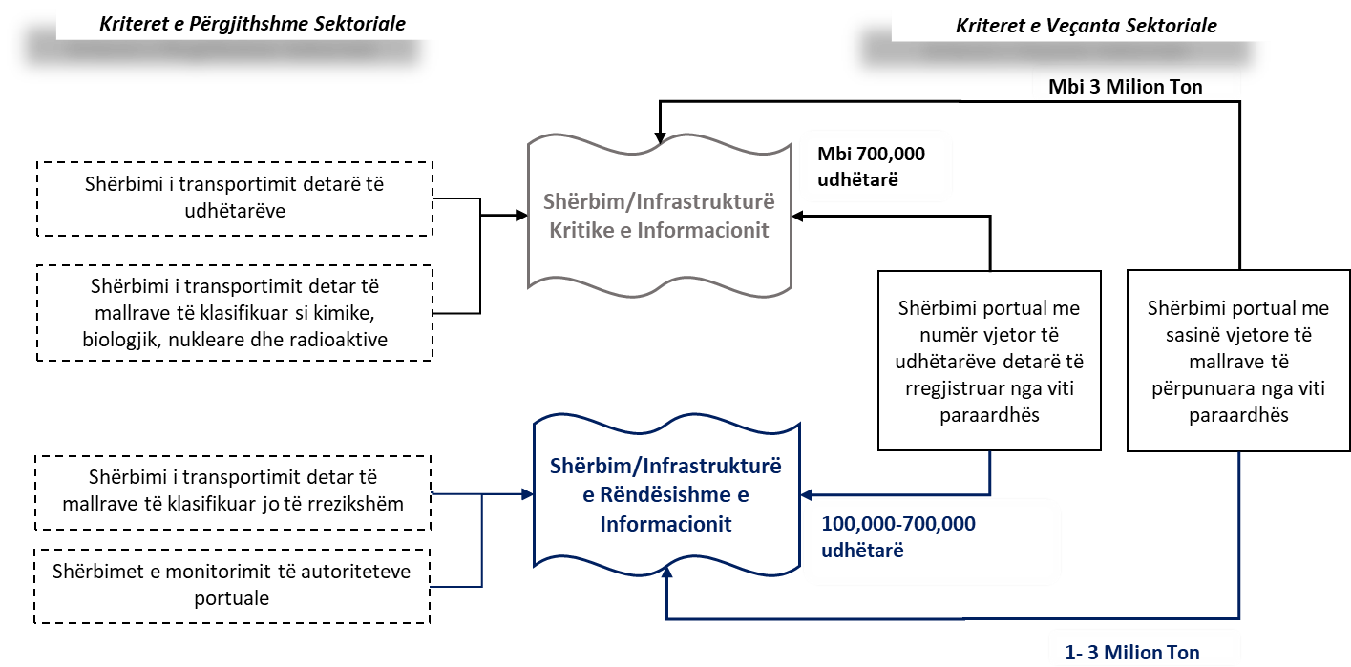
Figura 7. Klasifikimi i shërbimeve të sektorit të transportit – detar

IV. Nënsektori i transportit rrugor
1. Nënsektori i transportit rrugor është një element kyç i infrastrukturës kombëtare dhe ndërkombëtare, duke siguruar lëvizjen e mallrave dhe të pasagjerëve përmes një rrjeti të gjerë rrugësh e autostradash. Ky nënsektor përfshin automjete të ndryshme, si: kamionë, autobusë dhe makina personale, që mundësojnë transportin fleksibël e të shpejtë brenda dhe midis qyteteve. Përmirësimet në infrastrukturë, teknologjitë e reja të automjeteve dhe masat e sigurisë rrugore kanë ndihmuar në rritjen e efikasitetit, qëndrueshmërisë dhe sigurisë në këtë sektor, duke kontribuuar në zhvillimin ekonomik dhe mobilitetin e popullsisë.
2. Nënsektori i transportit rrugor përfshin këto shërbime:
a) shërbimin e menaxhimit të transportit urban dhe interurban të udhëtarëve;
b) shërbimin për menaxhimin e monitorimin e trafikut rrugor;
c) shërbimin e transportit rrugor të mallrave;
ç) shërbimin e ofruar nga operatorët e sistemeve inteligjente të transportit.
3. Klasifikimi, bazuar në kriteret e përgjithshme sektoriale
3.1 Shërbimi për menaxhimin e monitorimin e trafikut rrugor klasifikohet automatikisht si shërbim kritik.
3.2 Shërbimi i transportit rrugor të mallrave të klasifikuara si të rrezikshme klasifikohet automatikisht si shërbim kritik.
3.3 Shërbimi i ofruar nga operatorët e sistemeve inteligjente të transportit klasifikohet automatikisht si shërbim kritik.
3.4 Shërbimi i menaxhimit të transportit urban dhe interurban të udhëtarëve klasifikohet automatikisht si shërbim i rëndësishëm.
4. Për nënsektorin e transportit rrugor nuk aplikohen kriteret e veçanta sektoriale.
5. Nuk klasifikohen si shërbime kritike dhe të rëndësishme shërbimet e sektorit të transportit rrugor, si më poshtë vijon:
5.1 Shërbimi i transportit rrugor të mallrave të klasifikuara si jo të rrezikshme.

Skema
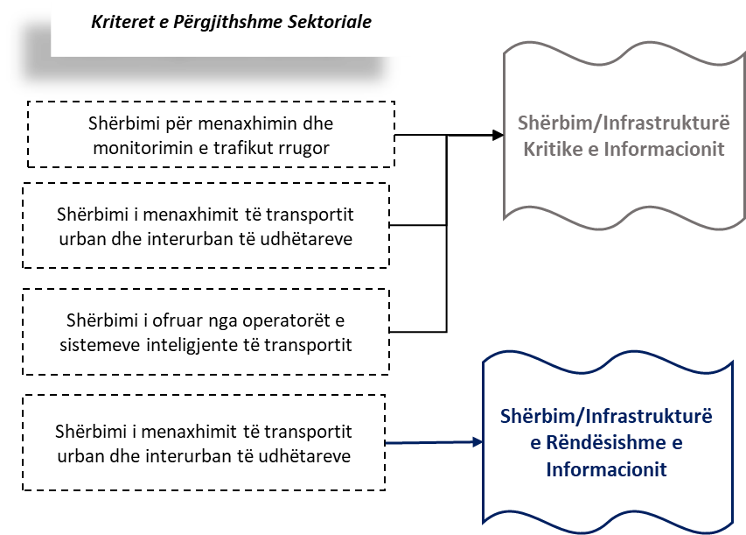
Figura 8. Klasifikimi i shërbimeve të sektorit të transportit – rrugor

KREU VII
SEKTORI FINANCIAR

I. Sektori bankar
1. Sektori bankar është një shtyllë jetike e ekonomisë globale, duke ofruar shërbime financiare që përfshijnë depozitat, kreditë dhe menaxhimin e pasurisë për individët e bizneset. Bankat mundësojnë qarkullimin e kapitalit, si dhe mbështetjen e investimeve dhe të konsumit. Përmes një game të gjerë produktesh e shërbimesh financiare, sektori bankar luan një rol kyç në stabilitetin ekonomik, rritjen ekonomike dhe zhvillimin e infrastrukturës financiare. Inovacionet teknologjike, si bankingu elektronik dhe mobile kanë përmirësuar aksesin dhe efikasitetin e shërbimeve bankare, duke i bërë ato më të prekshme dhe më të sigurta për një gamë të gjerë klientësh. Sektori financiar bankar, me autoritet licencues dhe mbikëqyrës Bankën e Shqipërisë, përfshin, si më poshtë vijon:
a) bankat;
b) subjektet financiare jobanka;
c) institucionet e parasë elektronike;
ç) shoqëri të kursim-kreditit dhe unionet e tyre.
2. Sektori bankar përfshin këto shërbime:
a) shërbimet bankare/financiare, duke përfshirë:
i. depozitat monetare;
ii. kredidhënien, faktoringun dhe financimin e transaksioneve tregtare, qiranë financiare;
iii. shërbimin e pagesave dhe të transferimit të parave;
iv. ofrimin e garancive dhe marrjen e angazhimeve;
v. këmbimin valutor;
vi. instrumentet e tregut të parasë;
vii. letrat me vlerë të transferueshme;
viii. emetimin e të gjitha llojeve të letrave me vlerë;
ix. emetimin e administrimin e instrumenteve të pagesës, përfshirë edhe emetimin e parasë elektronike.
b) shërbimet e ofruara nga institucionet financiare jobankare;
c) shërbimet e ofruara nga institucionet e parasë elektronike;
ç) shërbimet e ofruara nga shoqëritë e kursim-kreditit.
3. Klasifikimi, bazuar në kriteret e përgjithshme sektoriale.
3.1 Shërbimi bankar i lidhur me depozitën e qytetarit klasifikohet automatikisht si shërbim kritik.
3.2 Shërbimet e institucioneve financiare jobankare të lidhura me publikun ose biznesin klasifikohen si shërbime të rëndësishme ose të paklasifikueshme, sipas kritereve të veçanta sektoriale në vijim.
3.3 Shërbimet e shoqërive të kursim-kreditit klasifikohen si shërbime të rëndësishme ose të paklasifikueshme, sipas kritereve të veçanta sektoriale në vijim.
3.4 Nëse institucioni financiar nuk kryen transaksione financiare digjitale për publikun ose biznesin, atëherë shërbimi klasifikohet sipas kritereve të veçanta sektoriale si shërbim/ infrastrukturë e rëndësishme për vendin ose e paklasifikueshme.
4. Klasifikimi, bazuar në kriteret e veçanta sektoriale dhe pragjet
4.1 Shërbimet e ofruara për klientët dhe bizneset nga institucionet e mëposhtme, si:
a) bankat;
b) subjekte financiare jobankare;
c) institucionet e parasë elektronike;
ç) shoqëri të kursim-kreditit dhe unionet e tyre;
klasifikohen sipas kritereve të veçanta sektoriale dhe pragjeve, si më poshtë vijon:
4.1.1 Numri i klientëve aktivë të regjistruar në sistemet e operatorit (në formë direkte ose indirekte) përcaktohet, si:
a) shërbim/infrastrukturë e rëndësishme nga 5.000–50.000 klientë;
b) shërbim/infrastrukturë kritike mbi 50.000 klientë.

Skema
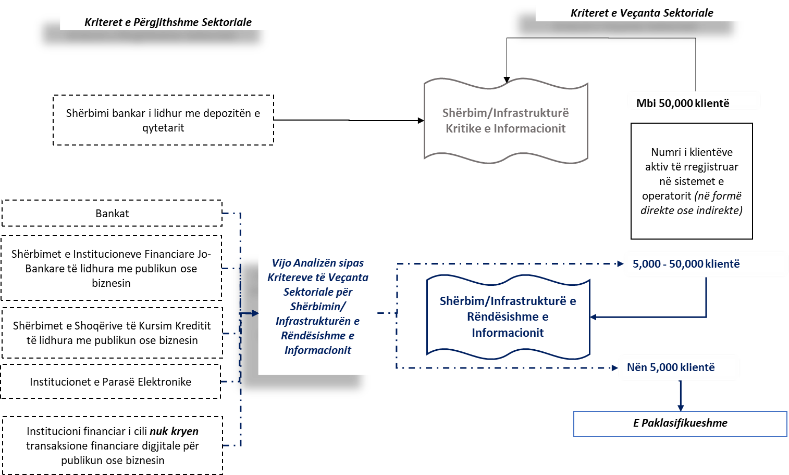
Figura 9. Klasifikimi i sektorit bankar

II. Sektori i infrastrukturës së tregjeve financiare
1. Tregjet financiare janë platforma, ku ndodhin transaksionet e aseteve financiare, siç janë aksionet, obligacionet, mallrat dhe valutat. Ato ndihmojnë në përmbushjen e kërkesës dhe të ofertës për këto asete, duke lejuar që paratë të rrjedhin nga ata që kanë tepricë (investitorët) tek ata që kanë nevojë (kompanitë dhe qeveritë).
2. Sektori i tregjeve financiare përfshin këto shërbime:
a) në tregun e sigurimeve: shoqëritë e sigurimit, shoqëritë e risigurimit, agjent dhe broker në sigurime, vlerësues dëmesh, aktuar i autorizuar;
b) në tregun e titujve: shoqëri komisionere, regjistar dhe treg i rregulluar (bursa);
c) në tregun e fondeve të pensioneve vullnetare: shoqëri administruese e fondeve të pensionit vullnetar, fond pensioni vullnetar, depozitar i fondeve të pensionit vullnetar;
ç) në tregun e sipërmarrjeve të investimeve kolektive: shoqëri administruese e sipërmarrjeve të investimeve kolektive, fond investimi, shoqëri investimi, fonde investimi alternative, depozitar i sipërmarrjeve të investimeve kolektive;
d) institucionet e pagesave;
dh) ofruesit e tjerë të shërbimit të pagesave.
3. Klasifikimi, bazuar në kriteret e përgjithshme sektoriale
3.1 Shërbimet e tregut të titujve (bursës kombëtare) klasifikohen automatikisht si shërbim i rëndësishëm.
3.2 Shërbimet e tregut të sigurimeve klasifikohen automatikisht si shërbim i rëndësishëm.
3.3 Shërbimi i tregut të fondeve të pensioneve vullnetare klasifikohet si shërbim i rëndësishëm ose i paklasifikueshëm, sipas kritereve të veçanta sektoriale në vijim.
3.4 Shërbimi i tregut të sipërmarrjeve të investimeve kolektive klasifikohet si shërbim i rëndësishëm ose i paklasifikueshëm, sipas kritereve të veçanta sektoriale në vijim.
4. Klasifikimi, bazuar në kriteret e veçanta sektoriale dhe pragjet
4.1 Shërbimi i tregut të fondeve të pensioneve vullnetare ose i tregut të sipërmarrjeve të investimeve kolektive përcaktohet sipas kriterit të mëposhtëm:
a) numri i klientëve aktivë të regjistruar, që përfitojnë shërbimin (në formë direkte ose indirekte) me mbi 5.000 klientë, klasifikohet si shërbim/infrastrukturë e rëndësishme.
4.2 Shërbimet e ofruara nga institucionet e pagesave, shërbimet e ofruara nga ofruesit e tjerë të shërbimit të pagesave klasifikohen sipas kritereve të veçanta sektoriale dhe pragjeve, si më poshtë vijon:
a) numri i klientëve aktivë të regjistruar në sistemet e operatorit (në formë direkte ose indirekte) përcaktohet, si:
i. shërbim/infrastrukturë e rëndësishme nga 5.000–50.000 klientë;
ii. shërbim/infrastrukturë kritike mbi 50.000 klientë.

Skema
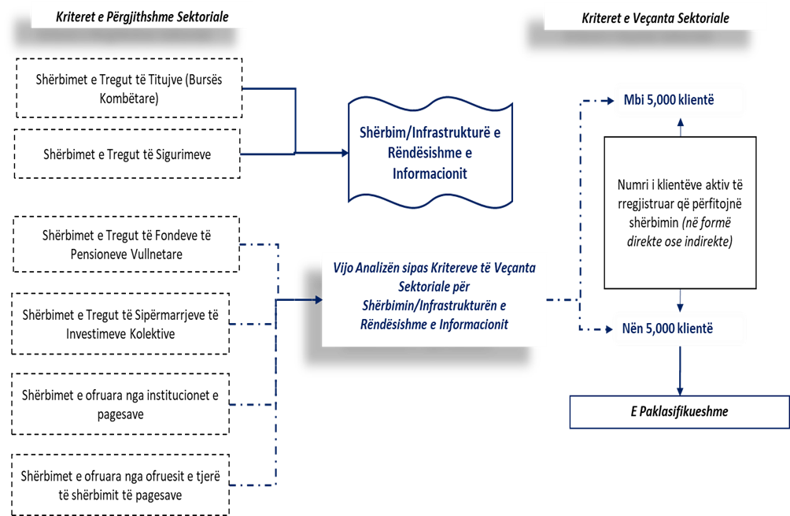
Figura 10. Klasifikimi i sektorit të infrastrukturave të tregjeve financiare

KREU VIII
SEKTORI SHËNDETËSOR

1. Sektori shëndetësor është një komponent i rëndësishëm i shoqërisë, i dedikuar për përmirësimin e shëndetit dhe të mirëqenies së individëve përmes ofrimit të shërbimeve mjekësore, trajtimeve dhe kujdesit parandalues. Ky sektor përfshin spitale, klinika, institucione kërkimore, profesionistë të kujdesit shëndetësor dhe teknologji mjekësore, që punojnë së bashku për të diagnostikuar, trajtuar e parandaluar sëmundjet. Sektori shëndetësor luan një rol kyç në ruajtjen e shëndetit publik, përballimin e emergjencave shëndetësore dhe mbështetjen e një shoqërie të shëndetshme dhe produktive.
2. Sektori shëndetësor përfshin këto shërbime:
a) shërbimin e kujdesit shëndetësor parësor;
b) shërbimin e kujdesit spitalor;
c) shërbimin e urgjencës mjekësore;
ç) shërbimin e shëndetit publik;
d) shërbimin stomatologjik;
dh) shërbimin farmaceutik të prodhimit, shpërndarjes, tregtimit e kontrollit të barnave;
e) shërbimin e transfuzionit të gjakut;
ë) shërbimin për transplantimin e indeve, të qelizave dhe të organeve;
f) shërbimin laboratorik.
3. Klasifikimi, bazuar në kriteret e përgjithshme sektoriale
3.1 Shërbimi i lidhur me qytetarët në institucionet e kujdesit shëndetësor parësor klasifikohet automatikisht si shërbim kritik.
3.2 Shërbimi i lidhur me qytetarët në institucionet shëndetësore publike me shtretër klasifikohet automatikisht si shërbim kritik.
3.3 Shërbimi i lidhur me qytetarët në monitorimin e kontrollin në Qendrën Kombëtare të Urgjencës Mjekësore klasifikohet automatikisht si shërbim kritik.
3.4 Shërbimi i Shëndetit Publik në Institutin e Shëndetit Publik dhe në njësitë e kujdesit shëndetësor, që përgjigjen për sigurinë shëndetësore, survejancën e sëmundjeve, identifikimin e patogjeneve të rrezikshme, impaktin e mjedisit në shëndet etj., klasifikohet automatikisht si shërbim kritik.
3.5 Shërbimet e lidhura me prodhuesit e medikamenteve shëndetësore klasifikohen automatikisht si shërbim kritik.
3.6 Shërbimi i transfuzionit të gjakut klasifikohet automatikisht si shërbim kritik.
3.7 Shërbimet e lidhura me analizat gjenetike në laboratorët mjekësorë klasifikohen automatikisht si shërbim kritik.
3.8 Shërbimet e lidhura me laboratorët in-vitro klasifikohen automatikisht si shërbim kritik.
3.9 Shërbimi i Kontrollit të Barnave dhe Pajisjeve Mjekësore me anë të qendrës se kontrollit të barnave dhe pajisjeve mjekësore klasifikohet automatikisht si shërbim kritik.
3.10 Shërbimi për transplantimin e indeve, të qelizave dhe të organeve klasifikohet automatikisht si shërbim kritik.
3.11 Shërbimi i menaxhimit të depove farmaceutike klasifikohet automatikisht si shërbim i rëndësishëm.
4. Klasifikimi, bazuar në kriteret e veçanta sektoriale dhe pragjet
4.1 Shërbimet shëndetësore për qytetarët të ofruara nga institucionet private përcaktohen sipas:
a) numrit të pacientëve të regjistruar, të cilët kanë përfituar shërbimin për vitin paraardhës:
i. shërbim/infrastrukturë e rëndësishme nga 5000–15,000 pacientë;
ii. shërbim/infrastrukturë kritike mbi 15,000 pacientë.
b) numrit të analizave/ekzaminimeve mjekësore të kryera në laborator për vitin paraardhës:
i. shërbim/infrastrukturë e rëndësishme nga 50,000–150,000 analiza/ekzaminime.
ii. shërbim/infrastrukturë kritike mbi 150,000 analiza/ekzaminime.
5. Nuk klasifikohen si shërbime kritike dhe të rëndësishme shërbimet e sektorit shëndetësor, si më poshtë:
5.1 Shërbimi farmaceutik i tregtimit me pakicë të barnave;
5.2 Shërbimi stomatologjik.

Skema
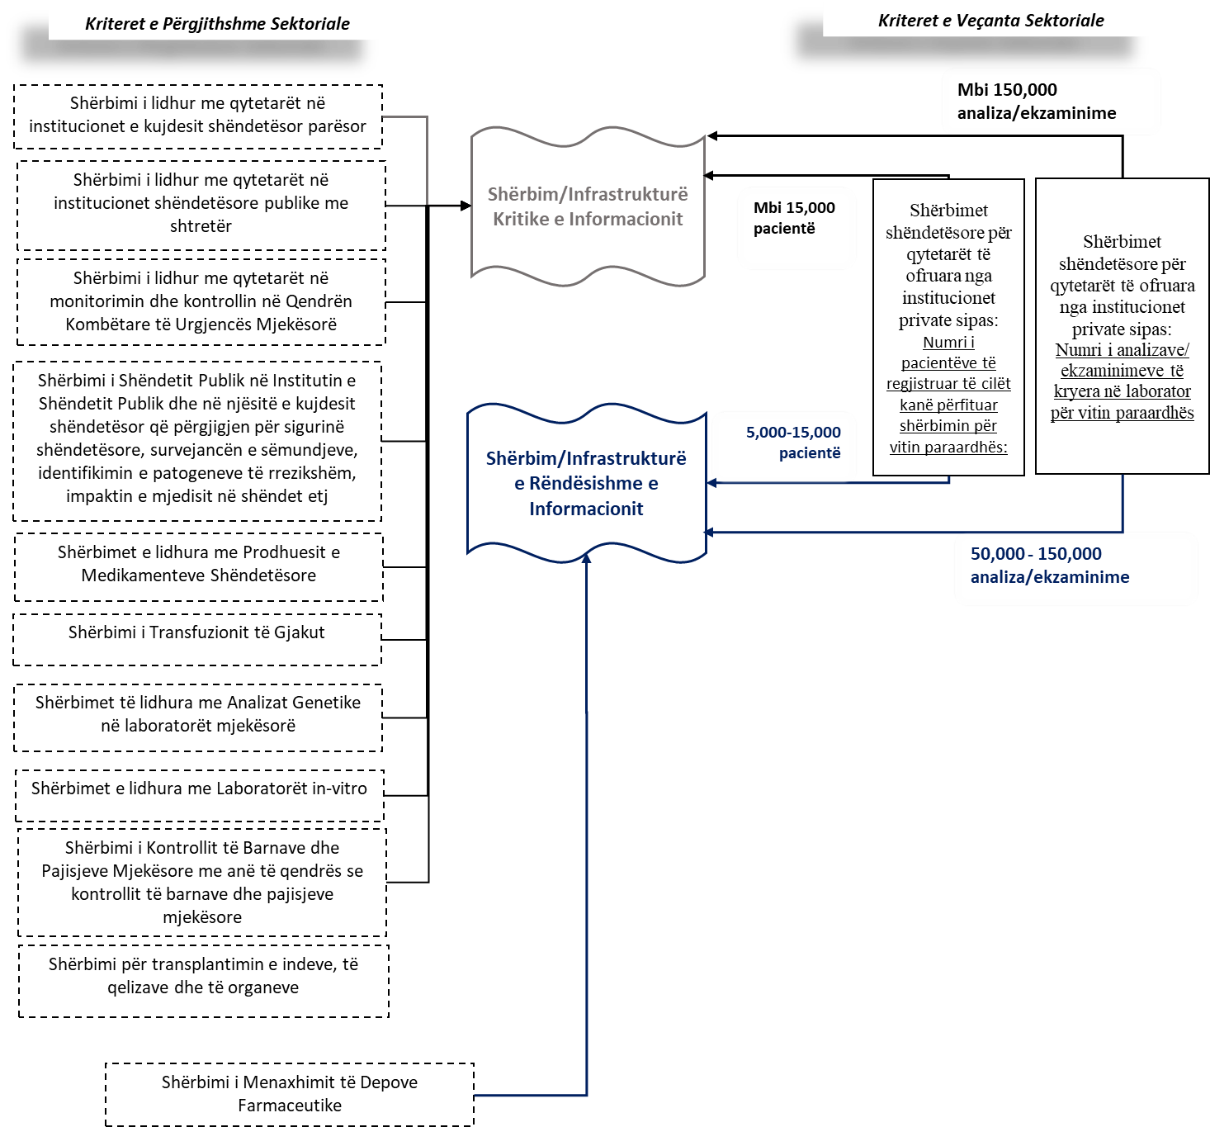
Figura 11. Klasifikimi i shërbimeve të sektorit të shëndetësisë

KREU IX
SEKTORI I FURNIZIMIT ME UJË TË PIJSHËM

I. Sektori i furnizimit me ujë të pijshëm
1. Sektori i ujit të pijshëm është një element thelbësor për shëndetin publik dhe zhvillimin ekonomik, duke siguruar furnizimin dhe shpërndarjen e ujit të sigurt e të pastër për konsum njerëzor. Ky sektor përfshin infrastrukturën e burimeve ujore, trajtimin e shpërndarjen e ujit dhe menaxhimin e sistemeve të kanalizimeve dhe ujërave të zeza. Teknologjitë e avancuara dhe praktikat e menaxhimit të qëndrueshëm kanë bërë të mundur përmirësimin e cilësisë së ujit dhe reduktimin e ndotjes, duke mbrojtur burimet natyrore dhe shëndetin e popullsisë. Furnizimi i vazhdueshëm me ujë të pijshëm të pastër është jetësor për parandalimin e sëmundjeve të transmetuara përmes ujit dhe për garantimin e një cilësie të lartë të jetës për komunitetet anembanë botës.
2. Sektori i furnizimit me ujë të pijshëm përfshin këto shërbime:
a) shërbimin e grumbullimit dhe trajtimit të ujit të pijshëm;
b) shërbimin e shpërndarjes së ujit të pijshëm;
c) shërbimin e monitorimit të brendshëm e të jashtëm të verifikimit të cilësisë së ujit të pijshëm.
3. Klasifikimi, bazuar në kriteret e përgjithshme sektoriale
3.1 Shërbimi i monitorimit të verifikimit të cilësisë së ujit të pijshëm klasifikohet automatikisht si shërbim kritik.
4. Klasifikimi, bazuar në kriteret e veçanta sektoriale dhe pragjet
4.1 Shërbimi i shpërndarjes, grumbullimit dhe trajtimit të ujit të pijshëm identifikohet e klasifikohet, si më poshtë:
a) numri i abonentëve në nivel rajonal, që përfitojnë shërbimin, përcaktohet, si:
i. shërbim/infrastrukturë e rëndësishme nga 30,000–70,000 abonentë;
ii. shërbim/infrastrukturë kritike mbi 70,000 abonentë.

Skema
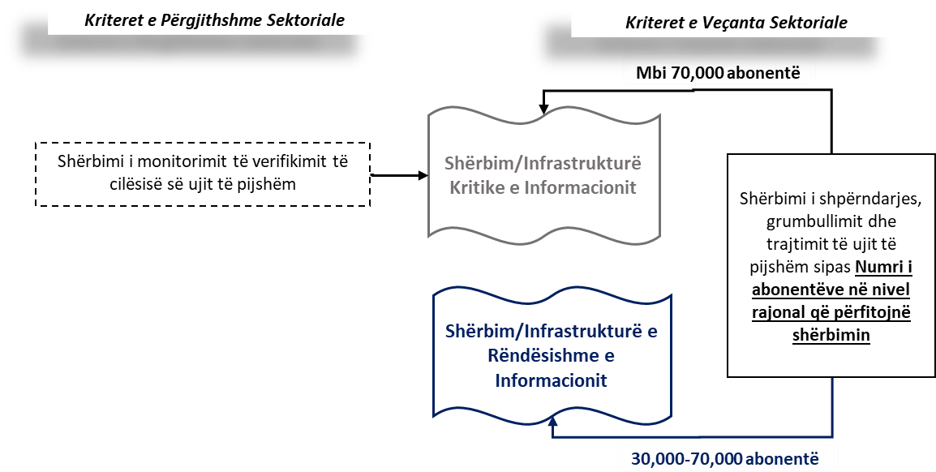
Figura 12. Klasifikimi i shërbimeve të sektorit të furnizimit me ujë të pijshëm

KREU X
SEKTORI I UJËRAVE TË ZEZA

I. Sektori i ujërave të zeza
1. Sektori i ujërave të zeza është një komponent kyç i infrastrukturës publike, që përfshin mbledhjen, transportin, trajtimin dhe asgjësimin e ujërave të ndotura nga banesat, bizneset dhe industria. Ky sektor operon për të siguruar që ujërat e zeza të trajtohen në mënyrë të sigurt dhe efikase për të parandaluar ndotjen e mjedisit dhe për të mbrojtur shëndetin publik. Përmes një rrjeti të gjerë kanalizimesh, impianteve të trajtimit dhe teknologjive të avancuara, sektori i ujërave të zeza rikuperon dhe pastron ujërat, duke i bërë ato të përshtatshme për t’u rihedhur në natyrë ose për t’u ripërdorur. Menaxhimi efektiv i këtij sektori është esencial për qëndrueshmërinë mjedisore, ruajtjen e burimeve ujore dhe mirëqenien e komuniteteve.
2. Sektori i ujërave të zeza përfshin këto shërbime:
a) shërbimin e grumbullimit dhe largimit të ujërave të ndotura;
b) shërbimin e përpunimit të ujërave të ndotura.
3. Klasifikimi, bazuar në kriteret e përgjithshme sektoriale
3.1 Shërbimi për grumbullimin, largimin dhe përpunimin e ujërave të ndotura klasifikohet automatikisht si shërbim kritik.
4. Për sektorin e ujërave të zeza nuk aplikohen kriteret e veçanta sektoriale.

Skema
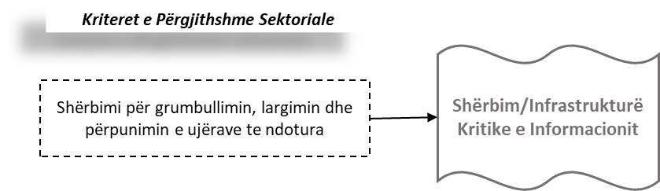
Figura 13. Klasifikimi i shërbimeve të sektorit të ujërave të zeza

KREU XI
SEKTORI I INFRASTRUKTURËS DIGJITALE

I. Sektori i infrastrukturës digjitale
1. Sektori i infrastrukturës digjitale është themeli mbi të cilin ndërtohen shërbimet moderne të komunikimit dhe teknologjisë së informacionit, duke mundësuar lidhjen dhe shkëmbimin e të dhënave në mënyrë të shpejtë e të besueshme. Ky sektor përfshin rrjete të gjera telekomunikacioni, kabllot nëndetare, satelitët, qendrat e të dhënave dhe pajisjet e IT-së, që mbështesin internetin dhe komunikimin global. Infrastruktura digjitale është kritike për funksionimin e ekonomive moderne, duke mbështetur gjithçka, nga komunikimi dhe edukimi, deri te tregtia elektronike dhe shërbimet publike.
2. Nënsektori i shërbimeve elektronike dhe komunikimit përfshin:
a) shërbimet e ofruara nga ofruesit e pikës së shkëmbimit të internetit (internet exchange point);
b) shërbimet DNS, duke përjashtuar operatorët e serverëve të emrave rrënjë (root name servers);
c) shërbimet e ofruara nga operatorët e regjistrave të emrave TLD;
ç) shërbimet kompjuterike në renë kompjuterike (cloud computing);
d) shërbimet e ofruara nga ofruesit e qendrës së të dhënave (data centre service providers);
dh) shërbimet e ofruara nga ofruesit e rrjetit të shpërndarjes së përmbajtjes;
e) shërbimet e ofruara nga ofruesit e kualifikuar të shërbimeve të besuara;
ë) shërbimet e ofruesve të rrjeteve publike të komunikimeve elektronike;
f) shërbimet e komunikimeve elektronike të disponueshme për publikun;
g) shërbimet audio dhe audiovizive të disponueshme për publikun.
3. Klasifikimi, bazuar në kriteret e përgjithshme sektoriale
3.1 Shërbimet e ofruara nga operatorët e regjistrave të emrave TLD klasifikohen automatikisht si shërbim kritik.
3.2 Shërbimi kompjuterik në renë kompjuterike (“cloud/on-premise hosting”) i ofruar për hostimin e shërbimeve kritike ose/dhe të rëndësishme të informacionit klasifikohet automatikisht si shërbim kritik.
3.3 Shërbimi i ofruar nga ofruesit e rrjetit publik të komunikimeve elektronike për infrastrukturat kritike dhe të rëndësishme klasifikohet automatikisht si shërbim kritik.
3.4 Shërbimi i ofruar nga operatorët e shërbimit të rrjeteve të komunikimeve elektronike me fuqi të ndjeshme në treg për subjekte ose klientë fundorë klasifikohet automatikisht si shërbim kritik.
3.5 Shërbimet e ofruara nga ofruesit e kualifikuar të shërbimeve të besuara (OKSHB) klasifikohen automatikisht si shërbime kritike.
3.6 Shërbimet DNS, duke përjashtuar operatorët e serverëve të emrave rrënjë (root name servers), klasifikohen si kritike.
3.7 Shërbimet audio dhe audiovizive të ofruara nga operatorë të kategorizuar si kombëtarë klasifikohen automatikisht si shërbim i rëndësishëm.
4. Klasifikimi, bazuar në kriteret e veçanta sektoriale dhe pragjet
4.1 Shërbimet e operatorëve të infrastrukturës digjitale do të përcaktohen sipas:
a) numrit të subjekteve të lidhura me infrastruktura “Internet Exchange Point” (IXP), që përcaktohet si:
i. shërbim/infrastrukturë e rëndësishme nga 1–5 subjekte;
ii. shërbim/infrastrukturë kritike mbi 5 subjekte.
4.2 Shërbimi i shpërndarjes së përmbajtjes sipas numrit të abonentëve përcaktohet si:
a) shërbim/infrastrukturë e rëndësishme nga 1,000–5,000 abonentë;
b) shërbim/infrastrukturë kritike mbi 5,000 abonentë.
4.3 Shërbimi publik i komunikimeve elektronike sipas numrit të abonentëve përcaktohet si:
a) shërbim/infrastrukturë e rëndësishme nga 1,000–5,000 abonentë;
b) shërbim/infrastrukturë kritike mbi 5,000 abonentë.

Skema
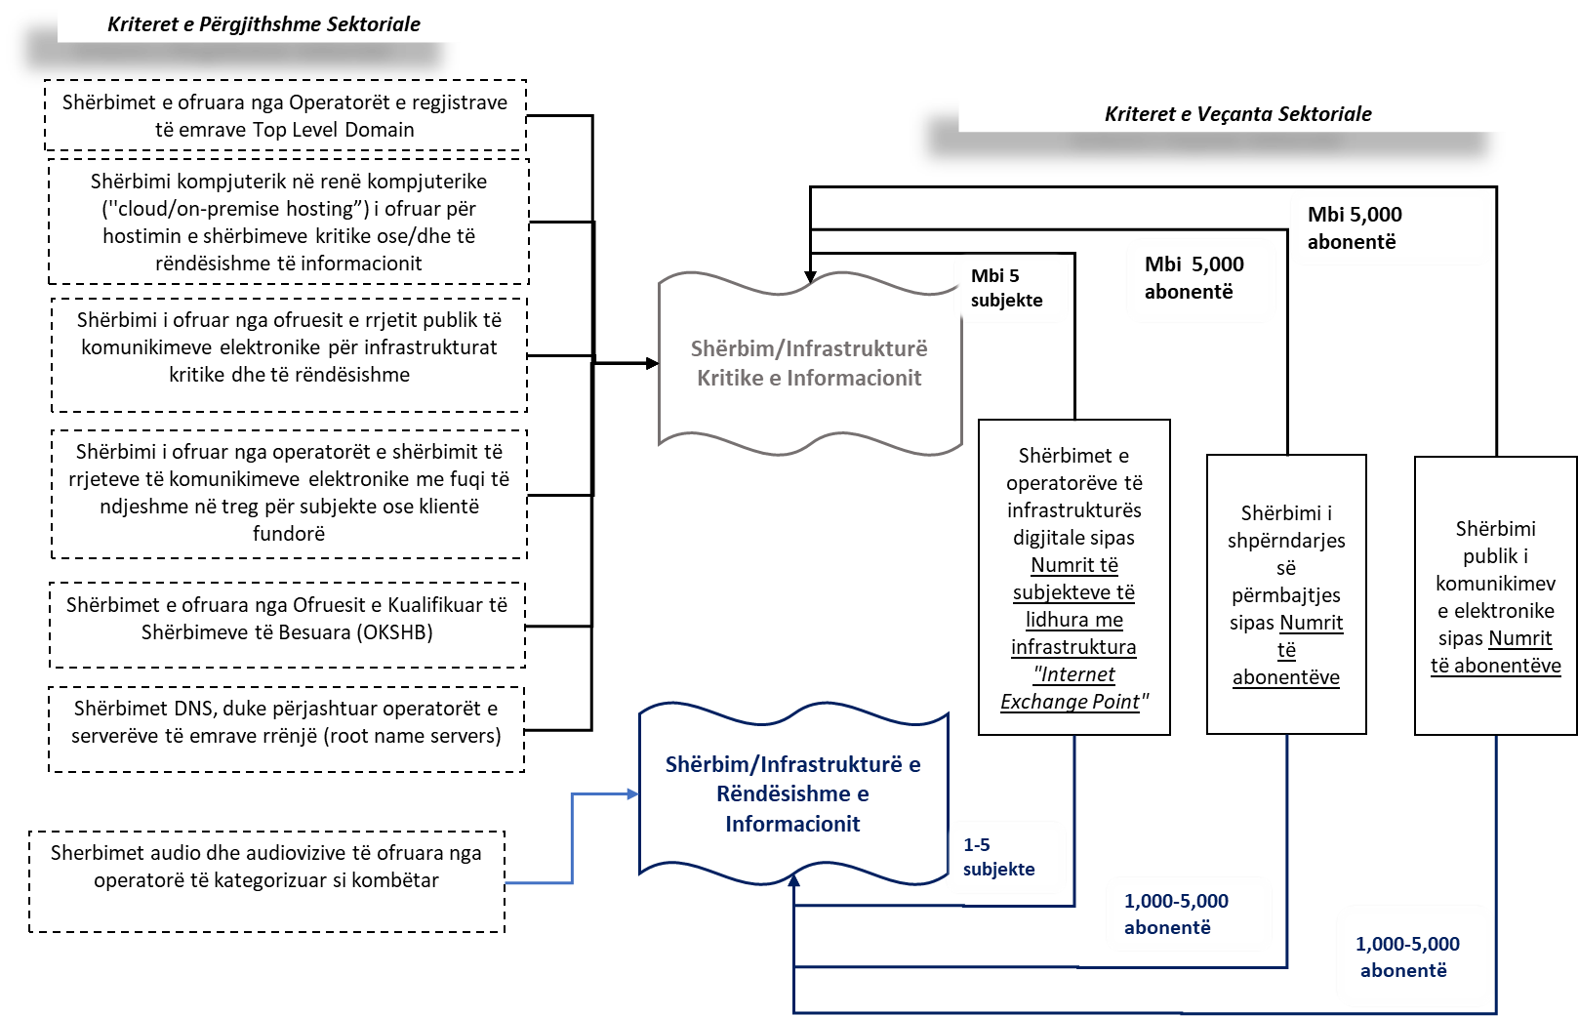
Figura 14. Klasifikimi i shërbimeve të sektorit të infrastrukturës digjitale

KREU XII
SEKTORI I MENAXHIMIT TË SHËRBIMEVE TIK

1. Sektori i menaxhimit të shërbimeve të teknologjisë së informacionit dhe komunikimit (TIK) luan një rol kyç në mbështetjen dhe optimizmin e operacioneve të biznesit dhe shërbimeve publike përmes zgjidhjeve teknologjike. Ky sektor përfshin ofrimin e shërbimeve IT, menaxhimin e sistemeve të rrjeteve, sigurinë kibernetike, zhvillimin e aplikacioneve dhe mbështetjen teknike. Menaxhimi efektiv i shërbimeve TIK ndihmon organizatat të rrisin efikasitetin, të përmirësojnë produktivitetin e të sigurojnë vazhdimësinë e operacioneve. Përparimet në teknologji dhe praktikat më të mira të menaxhimit të shërbimeve kanë bërë të mundur që ky sektor të jetë një faktor kyç në inovacionin dhe transformimin digjital, duke i lejuar bizneset dhe institucionet publike të reagojnë shpejt ndaj ndryshimeve në treg dhe kërkesave të klientëve.
2. Klasifikimi, bazuar në kriteret e përgjithshme sektoriale
2.1 Shërbimet TIK të ofruara nga subjekte të kategorizuara si biznes i madh, sipas ligjit në fuqi, drejt infrastrukturave kritike ose të rëndësishme të informacionit, klasifikohen automatikisht si shërbim kritik.
3. Për sektorin e menaxhimit të shërbimeve TIK nuk aplikohen kriteret e veçanta sektoriale.

Skema
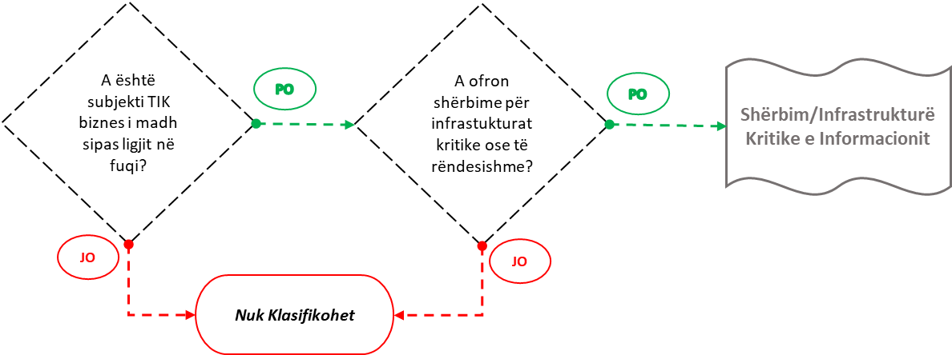
Figura 15. Klasifikimi i shërbimeve të sektorit të menaxhimit TIK

KREU XIII
SEKTORI I ADMINISTRATËS PUBLIKE

I. Sektori i Administratës Publike përbëhet nga:
a) administrata publike në nivel qendror;
b) administrata publike në nivel rajonal;
c) institucionet e pavarura.
II. Administrata publike në nivel qendror
Sektori i administratës publike në nivel qendror është përgjegjës për hartimin e zbatimin e politikave kombëtare, menaxhimin e burimeve publike dhe ofrimin e shërbimeve jetike për qytetarët. Ky sektor përfshin Kryeministrinë, ministritë, institucionet në varësi të Kryeministrit ose të ministrave, njësitë e drejtpërdrejta të ofrimit të shërbimeve, agjencitë autonome; administratën e prefektit, që punojnë për të siguruar mirëqenie, siguri dhe zhvillim ekonomik në shkallë kombëtare. Administrata publike në nivel qendror luan një rol thelbësor në hartimin politikave, legjislacionit, mbikëqyrjen e zbatimit të ligjeve dhe koordinimin e programeve publike.
2. Klasifikimi, bazuar në kriteret e përgjithshme sektoriale
2.1 Shërbimet e ofruara drejt institucioneve të klasifikuara si infrastruktura informacioni të rëndësishme ose kritike klasifikohen automatikisht si shërbim kritik.
2.2 Shërbimi i ofruar nga portali unik qeveritar klasifikohet automatikisht si shërbim kritik.
3. Klasifikimi, bazuar në kriteret e veçanta sektoriale dhe pragjet
3.1 Shërbimet unike të ofruara nga institucionet publike për qytetarët, subjektet ose institucionet e infrastrukturave të informacionit të rëndësishëm ose/dhe kritik, përcaktohen, si më poshtë vijon:
a) për qytetarët:
i. shërbim/infrastrukturë, nga i/e cili/a përfitojnë 10,000–50,000 qytetarë, klasifikohet si shërbim i rëndësishëm;
ii. shërbim/infrastrukturë, nga i/e cili/a përfitojnë mbi 50,000 qytetarë, klasifikohet si shërbim kritik;
b) për subjektet:
i. shërbim/infrastrukturë, nga i/e cili/a përfitojnë 3,000–10,000 subjekte klasifikohet si shërbim i rëndësishëm;
ii. shërbim/infrastrukturë, nga i/e cili/a përfitojnë mbi 10,000 biznese, klasifikohet si shërbim kritik.

Skema
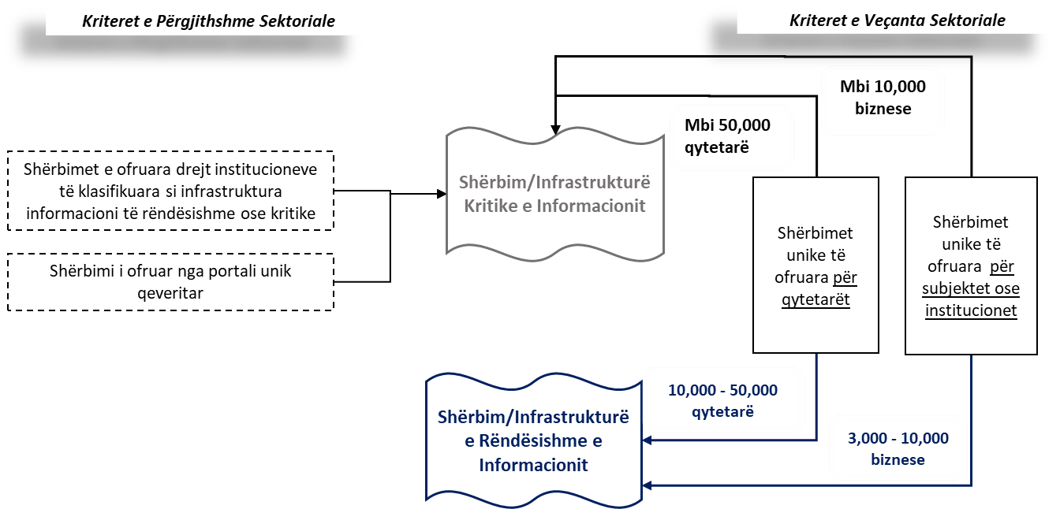
Figura 16. Klasifikimi i shërbimeve të administratës publike në nivel qendror

III. Administrata publike në nivel rajonal
1. Sektori i administratës publike në nivel rajonal është përgjegjës për menaxhimin dhe zbatimin e politikave dhe të shërbimeve publike brenda rajoneve të caktuara, duke vepruar si një lidhje kyçe ndërmjet qeverisë qendrore e komuniteteve lokale. Ky sektor përfshin autoritetet rajonale, këshillat dhe agjencitë qendrore, të cilat koordinojnë zhvillimin ekonomik, infrastrukturën, arsimin, shëndetësinë dhe shërbimet sociale për të përmbushur nevojat specifike të rajonit. Administrata publike rajonale luan një rol kritik në përshtatjen e politikave kombëtare me karakteristikat dhe prioritetet lokale, duke siguruar një shpërndarje më efektive dhe të drejtë të burimeve. Efikasiteti dhe bashkëpunimi në këtë nivel janë thelbësorë për përmirësimin e cilësisë së jetës së banorëve dhe për nxitjen e zhvillimit të qëndrueshëm rajonal.
2. Për subjektet e administratës publike në nivel rajonal nuk aplikohen kriteret e përgjithshme.
3. Klasifikimi, bazuar në kriteret e veçanta sektoriale dhe pragjet
3.1 Shërbimet e ofruara nga institucionet e administratës publike në nivel rajonal identifikohen dhe klasifikohen sipas kritereve dhe pragjeve, si më poshtë vijon:
a) numri i qytetarëve që marrin shërbime në vit (në formë direkte ose indirekte) përcaktohet si:
i. shërbim/infrastrukturë, nga i/e cili/a përfitojnë 10,000–50,000 qytetarë, klasifikohet si shërbim i rëndësishëm;
ii. shërbim/infrastrukturë, nga i/e cili/a përfitojnë mbi 50,000 qytetarë, klasifikohet si shërbim kritik.
b) numri i subjekteve që marrin shërbime të lidhura me sistemin e taksimit në vit përcaktohen, si:
i. shërbim/infrastrukturë, nga i/e cili/a përfitojnë 3,000–10,000 subjekte, klasifikohet si shërbim i rëndësishëm;
ii. shërbim/infrastrukturë, nga i/e cili/a përfitojnë mbi 10,000 subjekte, klasifikohet si shërbim kritik.

Skema
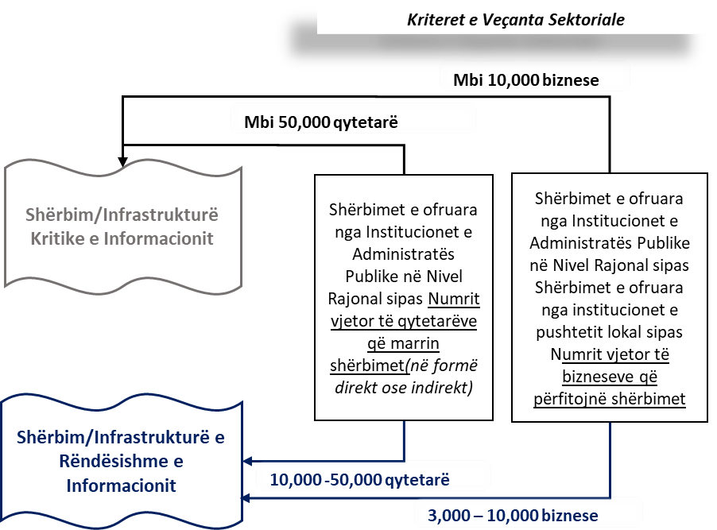
Figura 17. Klasifikimi i shërbimeve të subjekteve të administratës publike në nivel rajonal

IV. Institucionet e pavarura
1. Institucionet e pavarura përfshijnë një grup organesh dhe autoritetesh, që veprojnë të pavarura nga qeveria për të siguruar mbikëqyrjen, transparencën e llogaridhënien në qeverisje dhe në sektorët e ndryshëm të shoqërisë. Këto institucione kanë rol kritik në mbrojtjen e të drejtave dhe të lirive të qytetarëve, zbatimin e ligjit, ruajtjen e konkurrencës së drejtë dhe garantimin e proceseve demokratike. Funksionimi i pavarur dhe i paanshëm i këtyre institucioneve është jetik për forcimin e shtetit të së drejtës, përmirësimin e qeverisjes dhe besimin e publikut në institucionet demokratike.
2. Klasifikimi, bazuar në kriteret e përgjithshme sektoriale
2.1 Shërbimet e ofruara nga institucionet e pavarura, ligjzbatuese, ligjvënëse dhe të sigurisë, cenimi i informacioneve të të cilave do të ndikonte në interesin e në sigurinë e publikut, si edhe në sigurinë kombëtare, klasifikohen automatikisht si shërbime kritike.
3. Për sektorin e institucioneve të pavarura nuk aplikohen kriteret e veçanta sektoriale.

Skema
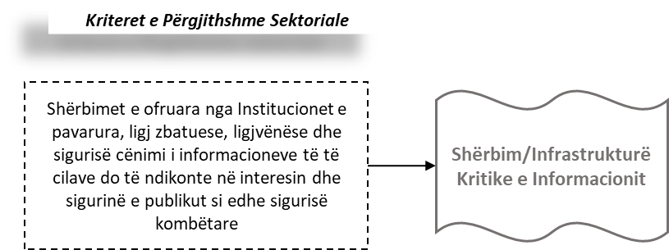
Figura 18. Klasifikimi i shërbimeve të institucioneve të pavarura

KREU XIV
SEKTORI I HAPËSIRËS

1. Sektori i hapësirës është një fushë dinamike dhe e avancuar teknologjikisht, që përfshin eksplorimin, studimin dhe shfrytëzimin e hapësirës. Ky sektor përfshin agjencitë hapësinore, kompanitë private, institutet kërkimore dhe universitetet, që punojnë së bashku për të zhvilluar teknologji të avancuara, të tilla, si: satelitët dhe anijet kozmike. Aktivitetet në sektorin e hapësirës përfshijnë misionet e eksplorimit planetar, vëzhgimin e Tokës, komunikimin global dhe hulumtimet shkencore në mjedisin unik të mikrogravitetit. Sektori i hapësirës është gjithashtu një motor i rëndësishëm për inovacionin dhe zhvillimin ekonomik, duke hapur mundësi të reja për industrinë dhe kërkimin shkencor.
2. Klasifikimi, bazuar në kriteret e përgjithshme sektoriale
2.1 Shërbimi i ofruar nga institucionet/subjektet e lidhura me gjeohapësirën klasifikohet automatikisht si shërbim kritik.
3. Për sektorin e hapësirës nuk aplikohen kriteret e veçanta sektoriale.

Skema
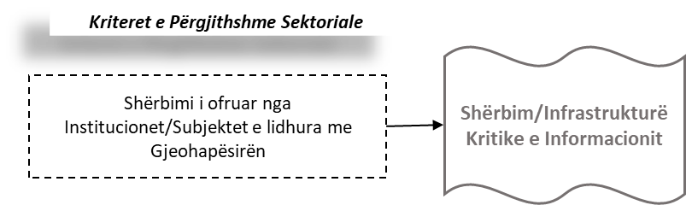
Figura 19. Klasifikimi i shërbimeve të sektorit të hapësirës

KREU XV
SEKTORI ARSIMOR

1. Sektori arsimor është një komponent thelbësor i zhvillimit shoqëror dhe ekonomik, duke ofruar mundësi për të mësuar dhe zhvilluar aftësi, që ndihmojnë individët të arrijnë potencialin e tyre të plotë. Ky sektor përfshin institucionet e arsimit parauniversitar dhe të lartë, si dhe qendrat e trajnimit profesional dhe arsimimit të vazhdueshëm.
2. Sektori arsimor përfshin këto shërbime:
a) Shërbimin arsimor parauniversitar dhe të lartë.
3. Për sektorin arsimor nuk aplikohen kriteret e përgjithshme sektoriale.
4. Klasifikimi, bazuar në kriteret e veçanta sektoriale dhe pragjet
4.1 Shërbimi arsimor parauniversitar dhe i lartë identifikohet dhe klasifikohet, si më poshtë vijon:
a) Numri aktiv i nxënësve/studentëve të regjistruar për të gjitha nivelet arsimore/ciklet e studimit përcaktohet si:
i. shërbim/infrastrukturë, nga i/e cili/a përfitojnë 3,000 – 10,000 nxënës/studentë, klasifikohet si shërbim i rëndësishëm;
ii. shërbim/infrastrukturë, nga i/e cili/a përfitojnë mbi 10,000 nxënës/studentë, klasifikohet si shërbim kritik.

Skema
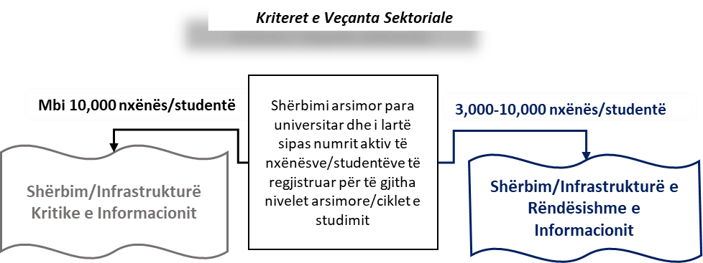
Figura 20. Klasifikimi i shërbimeve të sektorit të arsimit

KREU XVI
SEKTORI I TURIZMIT

1. Sektori i turizmit është një pjesë vitale e ekonomisë globale, që përfshin udhëtimin dhe eksplorimin e destinacioneve të ndryshme për qëllime rekreative, kulturore dhe biznesi. Ky sektor përfshin hotelet, restorantet, agjencitë e udhëtimit, transportin dhe atraksionet turistike, të cilat punojnë së bashku për të ofruar përvoja të paharrueshme për vizitorët. Turizmi luan një rol të rëndësishëm në zhvillimin ekonomik, duke krijuar vende pune, duke nxitur investimet dhe duke përmirësuar infrastrukturën lokale.
2. Sektori i turizmit përfshin këto shërbime:
a) shërbimi i ofruar nga agjencitë e udhëtimit;
b) shërbimi i ofruar nga operatori turistik;
c) shërbimi i ofruar nga ofruesi i shërbimeve turistike;
ç) shërbimi i ofruar nga strukturat akomoduese.
3. Për sektorin e turizmit nuk aplikohen kriteret e përgjithshme sektoriale.
4. Klasifikimi, bazuar në kriteret e veçanta sektoriale dhe pragjet
4.1 Shërbimi i ofruar nga strukturat akomoduese, nga i cili kanë përfituar mbi 50,000 klientë/vit, klasifikohet si shërbim i rëndësishëm.
5. Nuk klasifikohen si shërbime kritike dhe të rëndësishme shërbimet e sektorit të transportit rrugor, si më poshtë:
5.1 Shërbimi i ofruar nga agjencitë e udhëtimit;
5.2 Shërbimi i ofruar nga operatori turistik;
5.3 Shërbimi i ofruar nga ofruesi i shërbimeve.

Skema
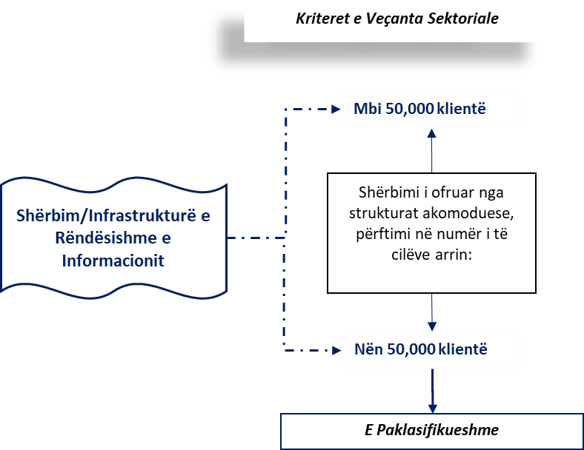
Figura 21. Klasifikimi i shërbimeve të sektorit të turizmit

KREU XVII
SEKTORI POSTAR DHE SHËRBIMET E KORRIERIT

1. Sektori postar dhe shërbimet e korrierit luajnë një rol thelbësor në lehtësimin e komunikimit dhe të shkëmbimit të mallrave në nivel lokal e global. Ky sektor përfshin ofrimin e shërbimeve tradicionale postare, të dërgesave ekspres dhe të logjistikës së avancuar, duke përfshirë shpërndarjen e letrave, të pakove dhe të dokumenteve. Kompanitë postare dhe të korrierit, si operatorët publikë dhe privatë, përdorin rrjete të gjera infrastrukturore dhe teknologji moderne për të garantuar shpërndarje të shpejtë, të sigurt e të besueshme. Përmirësimet në teknologji dhe inovacionet në menaxhimin e zinxhirit të furnizimit kanë bërë të mundur që ky sektor të përshtatet me kërkesat në rritje të tregtisë elektronike dhe globalizimit.
2. Sektori postar përfshin:
a) shërbimin postar;
b) shërbimin universal postar.
3. Klasifikimi, bazuar në kritere të përgjithshme sektoriale
3.1 Shërbimi universal postar klasifikohet automatikisht si shërbim kritik.
4. Klasifikimi, bazuar në kriteret e veçanta sektoriale dhe pragjet
4.1 Shërbimet postare përcaktohen sipas:
a) numrit vjetor të transaksioneve postare, referuar vitit paraardhës, që përcaktohet si:
i. shërbim/infrastrukturë e rëndësishme nga 1,000,000–2,500,000 transaksione/vit;
ii. shërbim/infrastrukturë kritike mbi 2,500,000 transaksione/vit;

Skema
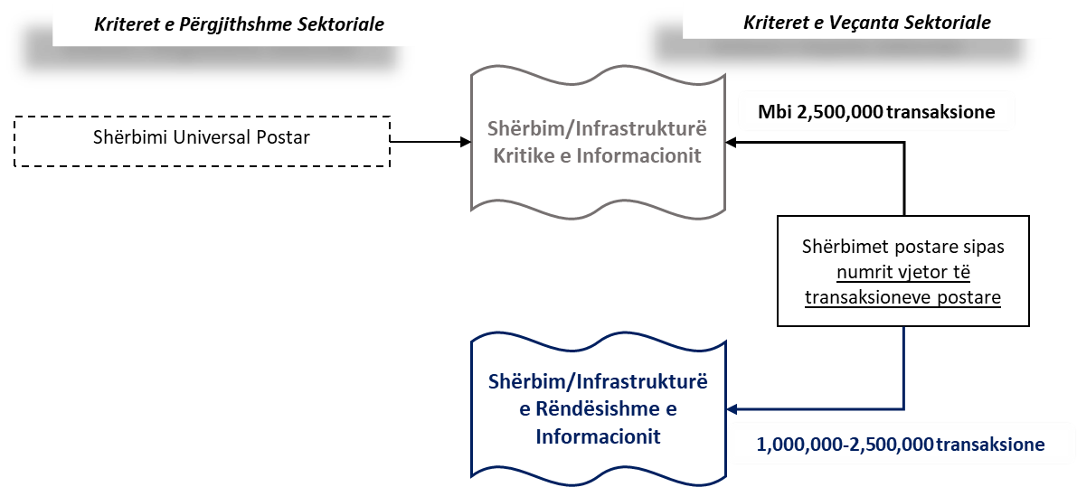
Figura 22. Klasifikimi i shërbimeve të sektorit postar

KREU XVIII
SEKTORI I MENAXHIMIT TË MBETJEVE

1. Sektori i menaxhimit të mbetjeve është jetik për mbrojtjen e mjedisit dhe shëndetin publik, duke përfshirë grumbullimin, transportin, përpunimin, riciklimin dhe asgjësimin e mbetjeve të ngurta dhe të lëngshme. Ky sektor përfshin një gamë të gjerë shërbimesh dhe infrastrukture, nga landfillet dhe impiantet e djegies deri te qendrat e riciklimit dhe trajtimit të mbetjeve të rrezikshme. Inovacionet teknologjike dhe praktikat e qëndrueshme kanë përmirësuar efikasitetin e menaxhimit të mbetjeve, duke reduktuar ndikimin mjedisor dhe duke promovuar riciklimin e ripërdorimin e materialeve. Menaxhimi efektiv i mbetjeve është thelbësor për ruajtjen e burimeve natyrore, uljen e ndotjes dhe përmirësimin e cilësisë së jetës për komunitetet, duke kontribuuar në një mjedis më të pastër e më të qëndrueshëm.
2. Sektori i menaxhimit të mbetjeve përfshin këto shërbime:
a) shërbimin e grumbullimit të mbetjeve;
b) shërbimin e asgjësimit të mbetjeve;
c) shërbimin e ripërdorimit dhe të riciklimit të mbetjeve;
ç) transportimin e mbetjeve.
3. Klasifikimi, bazuar në kritere të përgjithshme sektoriale
3.1 Shërbimi i grumbullimit të mbetjeve klasifikohet automatikisht si shërbim i rëndësishëm.
3.2 Shërbimi i ripërdorimit dhe riciklimit të mbetjeve klasifikohet automatikisht si shërbim i rëndësishëm.
4. Kriteret e veçanta sektoriale
4.1 Shërbimi i asgjësimit të mbetjeve identifikohet dhe klasifikohet, si më poshtë vijon:
a) pesha maksimale e mbetjeve urbane të djegura (të incineruara) në tonë për 24 orë përcaktohet, si:
i. shërbim/infrastrukturë e rëndësishme nga 20–70 tonë;
ii. shërbim/infrastrukturë kritike mbi 70 tonë;
b) pesha maksimale e mbetjeve spitalore të djegura (të incineruara) në ton për 24 orë përcaktohet, si:
i. shërbim/infrastrukturë e rëndësishme nga 1–5 tonë;
ii. shërbim/infrastrukturë kritike mbi 5 tonë.
5. Nuk klasifikohen si shërbime kritike dhe të rëndësishme shërbimet e sektorit të menaxhimit të mbetjeve, si më poshtë:
5.1 Shërbimi i transportimit të mbetjeve.

Skema
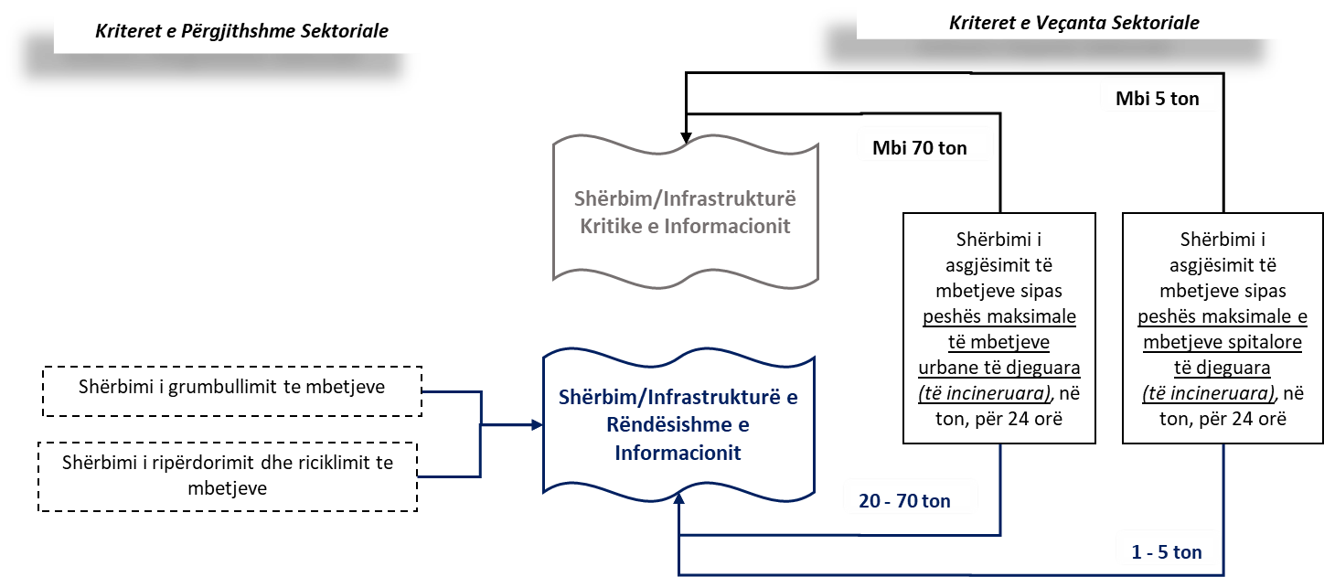
Figura 23. Klasifikimi i shërbimeve të sektorit të menaxhimit të mbetjeve

KREU XIX
SEKTORI I PRODHIMIT

1. Sektori i prodhimit është një shtyllë kryesore e ekonomisë globale, duke përfshirë transformimin e lëndëve të para në produkte të gatshme për konsumatorët dhe industrinë. Ky sektor përfshin një gamë të gjerë industrish, nga prodhimi i automjeteve dhe i elektronikës deri tek ushqimet e tekstilet dhe përdor teknologji të avancuara e procese inovative për të rritur efikasitetin dhe cilësinë e produkteve. Përmirësimet në automatizim, robotikë dhe inteligjencë artificiale kanë revolucionarizuar prodhimin, duke ulur kostot e duke përmirësuar produktivitetin.
2. Sektori i prodhimit përfshin këta nënsektorë:
a) Nënsektori i prodhimit të pajisjeve mjekësore dhe pajisjeve mjekësore diagnostikuese in- vitro;
b) Nënsektori i prodhimit të produkteve kompjuterike, elektronike dhe optike;
c) Nënsektori i prodhimit të pajisjeve elektrike;
ç) Nënsektori i prodhimit të makinerive dhe pajisjeve n.e.c;
d) Nënsektori i prodhimit të automjeteve, rimorkiove dhe gjysmërimorkiove.
3. Klasifikimi, bazuar në kriteret e përgjithshme sektoriale
3.1 Shërbimet për monitorimin e kontrollin e produkteve të mbrojtjes së bimëve ose plehërueset, që përfshijnë prodhimin, ruajtjen, përdorimin, klasifikohen automatikisht si shërbime të rëndësishme.
3.2 Shërbimet e prodhimit të produkteve ushqimore të ofruara nga subjektet tregtare të regjistruara në organin tatimor pranë Drejtorisë së Tatimpaguesve të Mëdhenj klasifikohen automatikisht si shërbime të rëndësishme.
3.3 Shërbimet për prodhimin e pajisjeve mjekësore dhe të pajisjeve mjekësore diagnostikuese in-vitro; për prodhimin e produkteve kompjuterike, elektronike dhe optike; prodhimin e pajisjeve elektrike, prodhimin e makinerive dhe pajisjeve; prodhimin e automjeteve, rimorkiove dhe gjysmërimorkiove; prodhimi i pajisjeve të tjera të transportit; klasifikohen automatikisht si shërbime të rëndësishme.
4. Për sektorin e prodhimit nuk aplikohen kriteret e veçanta sektoriale.

Skema
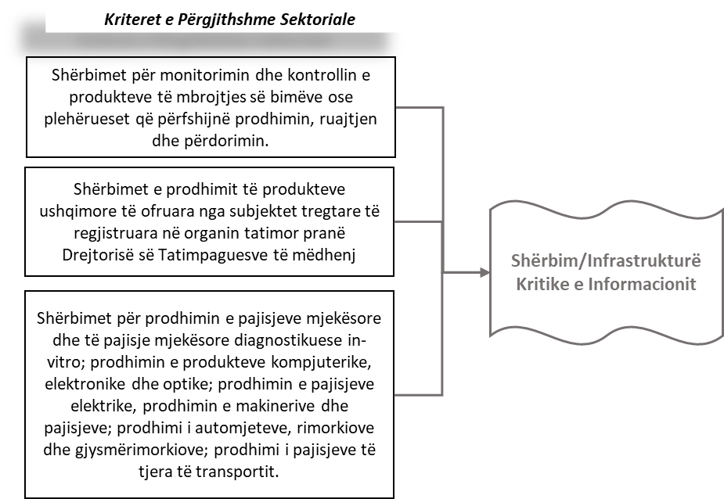
Figura 24. Klasifikimi i shërbimeve të sektorit të prodhimit

KREU XX
SEKTORI I OFRUESVE TË SHËRBIMEVE DIGJITALE

1. Sektori i ofruesve të shërbimeve digjitale përfshin kompani dhe organizata, që ofrojnë një gamë të gjerë shërbimesh dhe produkte përmes platformave digjitale, duke përfshirë internetin dhe pajisjet mobile. Ky sektor përfshin platformat e komunikimit dhe të rrjeteve sociale, shërbimet e ruajtjes së të dhënave në re, tregtinë elektronike, pagesat dhe portofolat elektronikë, transmetimin mediatik, edukimin on-line dhe teknologjitë e informacionit.
2. Klasifikimi, bazuar në kriteret e përgjithshme sektoriale
2.1 Shërbimet e ofruara nga ofruesit e shërbimeve digjitale, të cilat afektojnë publikun, klasifikohen automatikisht të rëndësishme.
3. Për sektorin e ofruesit të shërbimeve digjitale nuk aplikohen kriteret e veçanta sektoriale.

Skema
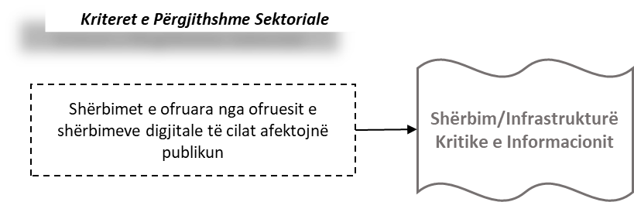
Figura 25. Klasifikimi i shërbimeve të sektorit të ofruesit të shërbimeve digjitale

KREU XXI
SEKTORI I PRODHIMIT, I PËRPUNIMIT DHE I SHPËRNDARJES SË KIMIKATEVE

1. Sektori i prodhimit, i përpunimit dhe i shpërndarjes së kimikateve ka një rol të rëndësishëm në ekonominë globale dhe luan një rol kritik në shumë industri të tjera. Ky sektor është kyç për sektorë të tillë, si: bujqësia, farmaceutika, ndërtimi dhe prodhimi i energjisë. Megjithatë, për shkak të natyrës së ndjeshme dhe shpesh të rrezikshme të materialeve kimike që përfshihen, ky sektor kërkon një nivel të lartë të kujdesit dhe të mbikëqyrjes, veçanërisht për të garantuar mbrojtjen e shëndetit të njeriut dhe të mjedisit.
2. Sektori i prodhimit, i përpunimit dhe i shpërndarjes së kimikateve përfshin këto shërbime:
a) shërbimin e prodhimit të kimikateve;
b) shërbimin e tregtimit të kimikateve;
c) shërbimin e përdorimit të kimikateve;
ç) shërbimin e regjistrit të kimikateve.
3. Klasifikimi i bazuar në kriteret e përgjithshme sektoriale
3.1 Shërbimi i prodhimit të kimikateve klasifikohet automatikisht si i rëndësishëm.
3.2 Shërbimi i tregtimit të kimikateve klasifikohet automatikisht si i rëndësishëm.
3.3 Shërbimi i përdorimit të kimikateve klasifikohet automatikisht si i rëndësishëm.
3.4 Shërbimi i regjistrit të kimikateve klasifikohet automatikisht si i rëndësishëm.

Skema
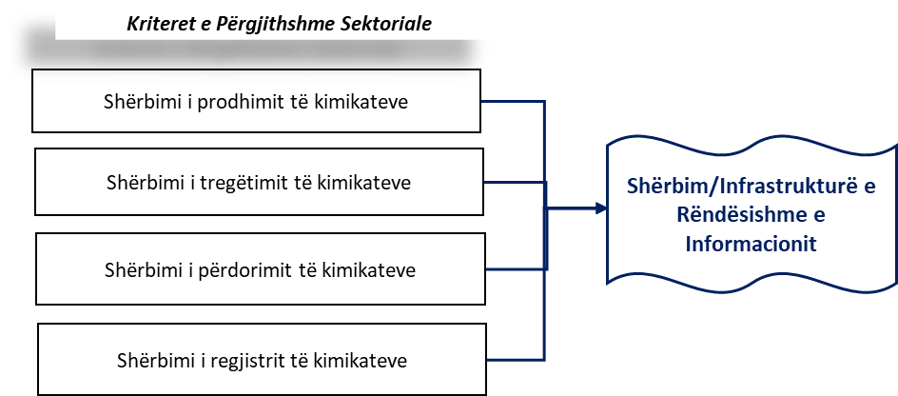
Figura 26. Klasifikimi i shërbimeve të sektorit të prodhimit, të përpunimit e të shpërndarjes së kimikateve

SHTOJCA 1
SKEMA LOGJIKE – OSE

Përshkrim
Skema logjike “OSE” është një operacion themelor në logjikë dhe shkencë kompjuterike, që përdoret për të vlerësuar disa kushte ose deklarata. E shënuar me simbolin “∨” ose fjalën “OSE”, ajo kthehet në të vërtetë, nëse të paktën njëri nga kushtet që lidh është i vërtetë, dhe në të pavërtetë, vetëm nëse të gjitha kushtet janë të pavërteta. Kjo skemë lejon krijimin e shprehjeve logjike komplekse, duke kombinuar deklarata më të thjeshta, duke mundësuar marrjen e vendimeve bazuar në skenarë të ndryshëm, ku çdo kusht i vetëm, që është i vërtetë, është i mjaftueshëm për të plotësuar kushtin e përgjithshëm.
i = shërbime
j = kritere
n_{i} = numër mbi 1
n_{j} = numri i kritereve mbi 1
Skema i referohet modelit matematikor, ku, në rast se një prej kritereve e klasifikon shërbimin si kritik, atëherë automatikisht shërbimi klasifikohet si kritik dhe nuk vijohet më tej me klasifikimin e tij. Ndërkohë që në rastet kur nga kriteri i plotësuar shërbimi klasifikohet si i rëndësishëm, kërkimi vijon më tej. Nëse nuk gjendet deri në fund të paktën një kriter kritik, atëherë automatikisht shërbimi klasifikohet si i rëndësishëm.
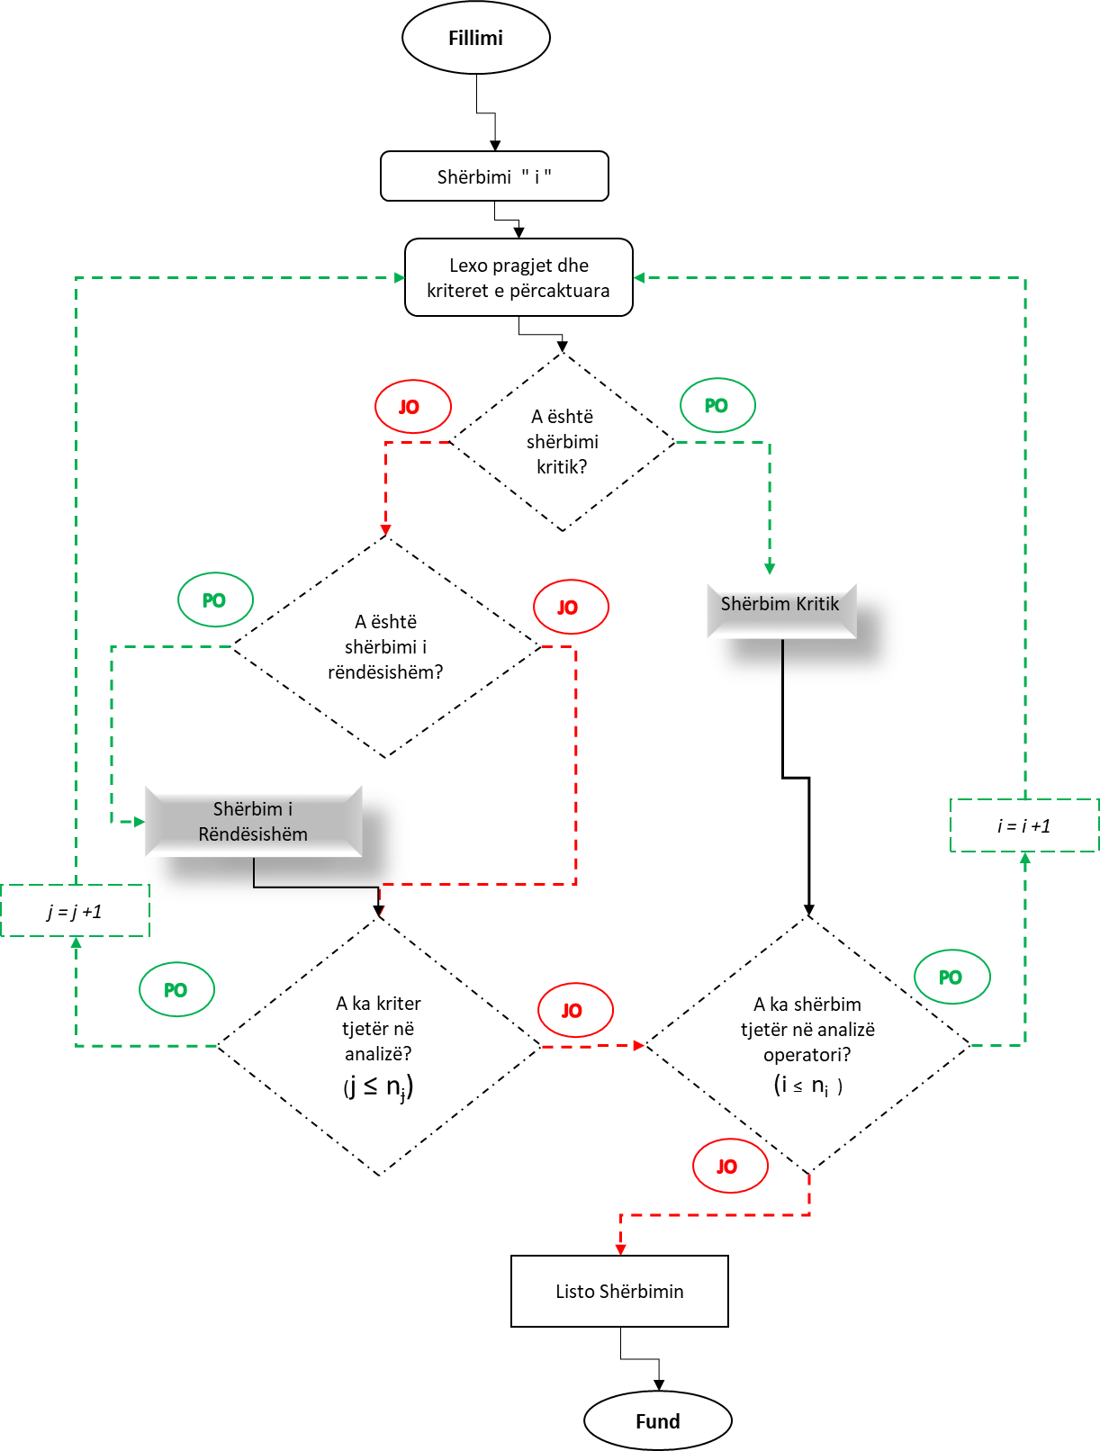
Figura 27. Skema logjike – OSE

Shërbimet nga shoqëritë e ngarkuara me detyrimin e shërbimit publik.
https://www.transport-community.org/transport-of-dangerous-goods/
https://cbrn-risk-mitigation.network.europa.eu/index_en
https://hekurudha.al/baza-ligjore/
https://hekurudha.al/baza-ligjore/
https://cbrn-risk-mitigation.network.europa.eu/index_en
https:/www.bankofalbania.org/Stabiliteti_Financiar/Treguesit_e_stabilitetit_financiar/Struktura_e_sektorit_financiar/
Transaksionet financiare digjitale janë veprime të kryera nëpërmjet teknologjive digjitale, që përfshijnë shkëmbimin e parave ose të aseteve të tjera financiare.
Indirekt vjen nga baza e të dhënave të klientëve të operatorëve të tjerë që bashkëveprojnë.
Indirekt vjen nga baza e të dhënave të klientëve të operatorëve të tjerë që bashkëveprojnë.
Qendrat shëndetësore, 4 poliklinika të specialiteteve në Tiranë.
Të gjitha spitalet, që kanë brenda dhe poliklinikat e rretheve.
Referencë: ligji nr. 9918, datë 19.5.2008 (i ndryshuar).
Referencë: ligji nr. 97/2013 (i ndryshuar).
Infrastruktura kritike dhe të rëndësishme të përcaktuara sipas ligjit nr. 25/2024, “Për sigurinë kibernetike”.
Në rastin e sektorit të turizmit, klient do të konsiderohet qytetari, i cili shpenzon të paktën një natë qëndrim.

